Министерство просвещения Российской Федерации
федеральное государственное бюджетное
образовательное учреждение высшего образования
«Московский педагогический государственный университет» Институт журналистики, коммуникаций и медиаобразования
Гученкова Татьяна Алексеевна

АНТИФАШИСТСКИЕ ПОДПОЛЬНЫЕ ИЗДАНИЯ ЗАПАДНОЙ ЕВРОПЫ В ГОДЫ ВТОРОЙ МИРОВОЙ ВОЙНЫ: ИСТОРИКО- ТИПОЛОГИЧЕСКИЕ ХАРАКТЕРИСТИКИ

Код и направление подготовки: 42.03.02 - Журналистика Направленность (профиль) образовательной программы: Журналистика

Выпускная квалификационная работа (бакалаврская работа)

И.о. зав. кафедрой журналистики и медиакоммуникаций им. В.А. Славиной,
к.филол.н., доцент Е.С. Зубаркина


Проверка на объем заимствований: 92,67 % авторского текста
Научный руководитель –
доцент кафедры журналистики и медиакоммуникаций им. В.А. Славиной, к.пед.н., доцент Ермолаева С.Ю.

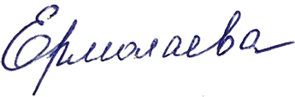

Москва – 2025 год

ОГЛАВЛЕНИЕ
ВВЕДЕНИЕ 3
1. АНТИФАШИСТСКОЕ СОПРОТИВЛЕНИЕ В ПОДПОЛЬЕ 6
1.1 Предпосылки возникновения Подполья 6
1.2 История зарождения подпольной антифашистской печатной
деятельности 14
1.3 Характеристика Подполья в Западной Европе: задачи и вызовы в условиях тотальной диктатуры 19
2. ТЕМАТИКО-СТИЛИСТИЧЕСКОЕ РАЗНООБРАЗИЕ ПОДПОЛЬНОЙ ПУБЛИЦИСТИКИ В СТРАНАХ ЗАПАДНОЙ ЕВРОПЫ 31
2.1 Жанровые особенности художественно-публицистических произведений в годы войны 31
2.2 Роль визуального воздействия в антифашистской пропаганде на примере карикатурных иллюстраций 39
2.3 Агитационные приемы и методы радиостанций Подполья 44
2.4 Военно-патриотическая музыка как движущая сила партизанской борьбы 58
ЗАКЛЮЧЕНИЕ 65
СПИСОК ЛИТЕРАТУРЫ 67
ПРИЛОЖЕНИЯ 75

ВВЕДЕНИЕ
Вторая мировая война – эпохальное событие XX столетия. Она по праву заслужила звание самой страшной и разрушительной за всю историю человечества. С ее окончания прошло почти 80 лет. Победа над фашизмом стоила десятков миллионов людских потерь. В нынешнем столетии угроза преступной идеологии никуда не делась. В странах Западной Европы неофашистские и праворадикальные партии с каждым годом набирают все большую популярность, что приводит к межрелигиозным и межнациональным конфликтам.
Имена выдающихся антифашистов пытаются всеми возможными способами очернить, обесценивая тем самым их великие подвиги. Хотя когда-то в европейских странах их лучшие сыны Отечества, не только солдаты, ставшие национальными героями, но и гражданское население, наряду с советскими бойцами сражались против коричневой чумы.
Актуальность темы выпускной квалификационной работы объясняется необходимостью изучения антифашистской литературы для сохранения исторической памяти о павших героях Сопротивления и извлечения уроков из их борьбы для противостояния европейским неофашистам на мировой арене.
Антифашистские произведения представляют огромный интерес для исследователей как способ воздействия на широкие массы людей самых разных взглядов и их объединения на основе единства конечной цели – победы над фашизмом. Тема движения Сопротивления в Западной Европе нашла свое отражение в работах как отечественных, так и зарубежных историков. Особо хочется выделить исследования Г.С. Филатова об антифашистской борьбе в Италии, в которых автор, опираясь на архивные материалы, документы, воспоминания и мемуары, отобразил вклад рабочего класса и в особенности коммунистов в движение Сопротивления Италии. Не меньший интерес представляет монография историка М.А. Полтавского «Дипломатия империализма и малые страны Европы (1938-1945 гг.)», посвященная проблеме международных отношений империалистических государств и стран полупериферии, в особенности австрийскому вопросу в Германии. Необходимо также отметить научное исследование В.П. Смирнова «Движение Сопротивления во Франции в годы Второй мировой войны» о деятельности подпольных организаций Франции в период оккупации. Среди публикаций зарубежных историков можно выделить обширное исследование Руджеро Джакомини, посвященное истории возникновения партизанской песни Bella ciao, а также книгу Франка Сноудена «Фашистская революция в Тоскане».
Цель работы – определить проблематику и специфику изданий антифашистской публицистики Второй мировой войны.
Задачи:
– изучить историческую литературу по теме антифашистского Сопротивления в странах Западной Европы;
– рассмотреть предпосылки и причины возникновения движения Сопротивления;
– проанализировать опыт борьбы европейских стран в условиях Подполья;
– осуществить сравнительный анализ публицистических произведений Подполья.
Объектом исследования выпускной квалификационной работы является Подполье как форма организованной деятельности Сопротивления в условиях строгой конспирации. Соответственно, предметом исследования выступают историко-типологические характеристики антифашистских изданий в странах Западной Европы.
Гипотеза исследования: Антифашистская публицистика Западной Европы внесла значительный вклад в подъем патриотического духа и создание организованного движения Сопротивления.
Метод исследования нашей работы – идеографический – состоит в описании событий и изучении исторической литературы.
Принцип исследования – историзм – предполагает рассматривать все события в их взаимосвязи и взаимообусловленности.
Научная новизна выпускной работы определяется тем, что в ней был произведен комплексный анализ визуальных и аудиальных разновидностей публицистики Подполья.
Практическая значимость данной работы заключается в использовании материалов исследования в лекциях и семинарах по зарубежной истории и литературе на факультете журналистики и восполнении теоретической базы по изученной теме.
Работа состоит из введения, двух глав, заключения, списка литературы и приложений.

1. АНТИФАШИСТСКОЕ СОПРОТИВЛЕНИЕ В ПОДПОЛЬЕ
1.1 Предпосылки возникновения Подполья
В первой половине XX века среди европейских держав получило широкое распространение на тот момент новое и казавшееся привлекательным явление под названием фашизм. Сначала оно возникло в Италии, а затем постепенно охватило и другие страны. Фашизм позиционировал себя как альтернатива ненавистному многим монополистам коммунистическому движению, идеи которого были довольно популярны среди беднейших слоев населения. Опасаясь массовых выступлений и восстаний, в особенности после окончания разрушительной Первой мировой войны, крупные корпорации обратили свое пристальное внимание на развивающееся и крепнувшее с каждым днем течение тотального контроля, призванное подавить любое инакомыслие и сконцентрировать всю власть в своих руках. Благодаря финансированию состоятельных лиц, банкиров и промышленников фашистские партии в Европе довольно быстро вышли из тени и стали в первых рядах борьбы за влияние на массы. Красивые лозунги, обещающие лучшую жизнь, демагогические заявления и обещания, выдвигаемые представителями нового политического течения, на деле не имели ничего общего с реальными действиями, поставившими под удары жизни миллионов людей по всему миру.
Прежде чем перейти к выявлению основных признаков, разновидностей, причин массовой поддержки, а потом и сопротивления человеконенавистнической идеологии, стоит дать ей конкретное определение. Что же такое фашизм? Существует достаточно много определений такого сложного явления. Историки, философы, писатели и исследователи каждый по-своему трактовали это понятие. К настоящему времени не существует общепринятого определения фашизма. Постараемся рассмотреть лишь некоторые из дефиниций, существующие на данный момент.
Известный британский политолог и исследователь Роджер Гриффин, утвердивший «новый консенсус» среди британских ученых в понимании фашизма, определил его как «революционную форму национализма, которая стремится стать политической, социальной и этической революцией, сплачивающей "народ" в единое динамичное национальное сообщество под руководством новой элиты, проникнутой героическими ценностями».
Современный российский историк Г.А. Никоноров в своей недавней научной статье «Метаморфозы европейской демократии: от либерализма к фашизму», рассматривая некоторые аспекты европейского фашизма, пришел к выводу, что он является «инструментом решения геополитических проблем, может быть сформирован заинтересованными политическими акторами практически в любых государствах с капиталистическим строем и силой, методической остановкой развития фашистской идеологии, государства, определения иным общественным строем (основанным на других позициях страны, для которых невозможна подобная идеология) и соответствующим экономическим и военным потенциалом».
Марксисты же понимают фашизм как «открытую террористическую диктатуру наиболее реакционных, наиболее шовинистических, наиболее империалистических элементов финансового капитала». Впервые такая формулировка была дана XIII Пленумом Исполнительного комитета Коммунистического Интернационала (ИККИ) в 1933 г. Болгарский антифашист и коммунист Георгий Димитров, которому удалось выиграть открытый судебный процесс у немецких нацистов, в своем докладе на VII Конгрессе Коминтерна в 1935 г. отметил точность этого определения и подчеркнул, что самой реакционной его разновидностью является германский фашизм, который «выступает как ударный кулак международной контрреволюции, как главный поджигатель империалистической войны, как зачинщик крестового похода против Советского Союза – великого отечества трудящихся всего мира».
Крупные монополистические объединения, стремясь занять устойчивое положение не только внутри отдельных стран, но и на всем мировом рынке, вынуждены прибегать к тоталитарным методам управления населением, полностью подчиняя его служению своим интересам. Такой режим складывался в каждом из государств, где к власти приходили фашисты.
Например, в Италии период «красного двухлетия» 1918-1920 гг. достаточно сильно взбудоражил промышленников и аграриев, сколотивших немалый капитал благодаря военным поставкам в годы Первой мировой войны. После того, как рабочие-металлисты в сентябре 1920 г. сумели занять фабрики и заводы, стало решительно ясно, что продолжать демократическую политику либеральных реформ было категорически невыгодно. Поддержка крайне националистических и реакционных движений стала единственным спасением для буржуазии. Именно поэтому владельцы таких компаний, как металлургический трест «Ансальдо», концерны «Ильва» и «Фиат» активно финансировали предвыборные кампании фашистов и устраиваемые ими погромы. Довольно показателен также пример «похода на Рим», после которого Муссолини оказался у власти. Никакого сопротивления он и его отряды чернорубашечников не встретил. Король Виктор-Эммануил III отказался направить войска против фашистов, предложив дуче организовать свое правительство.
Через несколько месяцев после назначения Бенито Муссолини премьер-министром, в декабре 1922 г., в обход конституции был сформирован Большой фашистский совет, руководящий орган партии, контролировавший правительство и рассматривавший проекты декретов и законов перед поступлением их в парламент. Важным решением стало учреждение королевским указом от 14 февраля 1923 г. Добровольной милиции национальной безопасности, что позволило легализовать деятельность отрядов чернорубашечников, основными задачами которых были полный контроль над населением и его устрашение. Сквадристы Муссолини громили штаб-квартиры оппозиционных партий, разгоняли митинги и демонстрации недовольных репрессивной политикой граждан, а также оказывали посильную помощь в боях на фронтах гражданской войны в Испании генералу Франко. Самыми распространенными пытками по отношению к своим противникам у боевых отрядов, сформированных в основном из солдат-штурмовиков, принимавших участие в Первой мировой войне, были насильственное вливание в горло касторки, подвешивание за ребра на крюках, вспарывание животов и даже сожжение заживо. На все эти зверства фашистов члены коалиционного правительства закрывали глаза и даже, напротив, использовали в своих интересах, дабы задушить сильное рабочее движение.
Окончательным оформлением диктатуры Муссолини можно считать 1926 г., когда вступили в силу Исключительные (чрезвычайные) законы, согласно которым запрещались все партии, кроме фашистских, и, соответственно, их партийная пресса, а также вводилась смертная казнь. Созданный в том же году «Особый трибунал по защите безопасности государства» рассматривал дела по антифашистской деятельности. Поводом к еще большему закручиванию гаек стало покушение на дуче, произошедшее 31 октября 1926 г.
Суть идеологии фашизма наиболее полно раскрывается в эссе Бенито Муссолини «Доктрина фашизма», опубликованном в 1932 г.* Несмотря на то, что автор неоднократно критикует либеральную и социалистическую концепции, в то же время он подчеркивает собирательный характер фашизма, в котором отразилось все лучшее, взятое из предыдущих течений. Государственный характер регулирования экономики, с одной стороны, вступает в противоречие с защитой частной собственности и разделением общества на классы, с другой. Муссолини не видит возможности вечного мира. Он негативно характеризует пацифизм, утверждая, что «только война поднимает все человеческие энергии до максимального напряжения и накладывает печать благородства на те народы, которые имеют мужество противостоять ей».* Фашистское государство по Муссолини является тоталитарным. Он понимает тоталитаризм как всеобъемлющую концепцию управления жизнью народа, который не может существовать вне сильного государства, выразителя его интересов. Во внешней политике фашизм империалистичен и стремится к расширению, завоеванию новых территорий для увеличения жизненного пространства нации. Народы, которые ограничены пределами родной страны, Муссолини считает упадочными.
Опыт Германии во многом схож с итальянским. Национал-социалистическая партия Адольфа Гитлера также получала протекцию от известных немецких монополистов, которые увидели в фюрере и его движении спасение для Германии от национального унижения, последовавшего в результате позорных условий Версальского мирного договора. Именно Крупп, Шредер, Тисс, Шахт, Рейнхарт и др. в ноябре 1932 г. отправили петицию президенту Веймарской республики генералу-фельдмаршалу Паулю фон Гинденбургу, убедив того назначить на пост рейхсканцлера лидера нацистов. В нацистскую партию шли огромные денежные поступления от милитаристов и промышленников. В своих мемуарах магнат немецкой промышленности Франц Тиссен писал, что его личный вклад в НСДАП составил около 1 млн марок.
Для расправы над политическими противниками еще в 1921 г. были созданы штурмовые отряды СА, занимавшиеся погромами, уличными стычками с протестующими, разгоном митингов, срывом выступлений левых и охраной фашистских вождей. Они сыграли немаловажную роль в приходе нацистов к власти. Одетые в коричневую форму и вооруженные резиновыми дубинками молодые люди 20-25 лет стали военной силой и мощью НСДАП. Даже численное превосходство их соперников не могло остановить «политических солдат» Гитлера. Штурмовые отряды формировались в основном из фрайкоров и солдат рейхсвера. Они принимали активное участие в событиях Пивного путча в 1923 г., и впоследствии именно из СА будут сформированы охранные отряды СС, которые задвинут своего прародителя на второй план. К 1933 году численность СА составляла около 3 млн человек. Из-за внутренних разногласий, которые привели к жестокой расправе над руководством штурмовиков под романтическим названием «Ночь длинных ножей», состоявшейся в 1934 г., они утратили свое влияние.
Программа НСДАП, один из важнейших партийных документов, дающий целостное представление о мировоззрении нацистов, была сформулирована еще в 1920 г. в 25 пунктах, оглашенных Адольфом Гитлером в пивной «Хофбройхаус». В ней были отражены требования объединения всех германских народов в единую империю, провозглашались расовое неравенство и антисемитизм, а также уделялось внимание будущему функционированию прессы. Так, согласно пункту 23, всем негражданам Германии, т.е. неарийцам, запрещалось издавать, редактировать газеты и оказывать влияние на них. Иностранцы, нарушившие это положение, подлежали немедленной депортации, а их печатные органы подвергались запрету. Хотелось бы также обратить внимание на пункт 3, в котором нацисты требуют экспансии для расширения т.н. «жизненного пространства» для германского населения, что еще раз подчеркивало захватнический характер нацизма.
Проанализировав основные черты немецкого и итальянского фашизма, мы можем сделать вывод о том, они, безусловно, являются частью одного целого. Мы выяснили, что для фашистской идеологии были характерны национализм, тоталитаризм, государственный террор, этатизм, т.е. утверждение ведущей роли государства в политической жизни, и антикоммунизм. Однако стоит обратить внимание на некоторые существенные различия между ними, рассмотреть национальные особенности каждого из них. К примеру, антисемитизм первоначально не был характерен для Италии и для фашистской идеологии в целом. Расовый манифест, ограничивавший права евреев, был принят Муссолини лишь в 1938 г. после заключения союза с Германией. Кроме того, форма правления в двух фашистских государствах была разной. В то время как Гитлер был единоличным правителем Третьего рейха, во главе Италии формально стоял король Виктор-Эммануил III, а дуче возглавлял парламент. Также в умах праворадикалов Германии господствовала идея пангерманизма, то есть объединения всех немецких народов на основе их этнической, языковой и культурной идентичности в одну империю.
Для обеспечения полного контроля над гражданами и устрашения оппозиционных и антифашистских сил требовалось, в первую очередь, подчинить себе все имеющиеся в стране средства массовой информации. С особой жестокостью новые реакционные правительства расправлялись с действующими газетами и журналами, которые выступали за свободу и справедливость. Происходили открытые погромы редакций и публичные сожжения неугодной прессы, а издатели оппозиционных изданий подвергались преследованиям и даже нередко отправлялись в концлагеря. Так, например, в нацистской Германии пацифиста Карла фон Осецкого, главного редактора еженедельника Die Weltbühne («Мировая сцена»), за неповиновение отправили сначала в столичную тюрьму Шпандау, а затем переместили в концлагеря Зонненбург и Эстервеген-Паппенбург. Свои последние годы жизни он провел в берлинской больнице под пристальным вниманием гестапо.
С принятием закона о редакторах в Третьем рейхе 4 октября 1933 г. и вступлением его в силу 1 января 1934 г. со свободой слова было покончено окончательно и бесповоротно. Гражданам неарийской расы, в особенности евреям и тем, кто состоял с ними в браке, запрещалось заниматься издательской деятельностью. Журналистика объявлялась общественной профессией, призванной осуществлять формирование духовных ценностей населения. Каждый редактор обязан был зарегистрироваться в Имперской палате печати, для включения в которую следовало пройти стажировку в одном из немецких изданий. Каким-либо образом критиковать правящий режим или высказывать сомнения в отношении правильности принимаемых решений строго запрещалось. Жестко регламентировалась уголовная и административная ответственность редакторов перед законом. За нарушение предписаний журналиста могли оштрафовать, убрать из профессиональных списков и отправить в тюрьму.
Самые крупные газетные концерны, принадлежавшие евреям, среди которых можно выделить Ульштейна и Моссе, были арианизированы и переданы в собственность издательству Franz Eher Verlag. Общий тираж их изданий составлял около 4 миллионов экземпляров. Перестали существовать Vossische Zeitung («Газета Фосса»), Berliner Morgenpost («Берлинская утренняя почта»), Acht-Uhr-Abendblatt («Восьмичасовой вечерний листок»), Berliner Tageblatt («Берлинский ежедневник»), самые крупные, старейшие и влиятельные газеты, представлявшие интересы либерального среднего класса.
В обстановке жесточайшего контроля и цензуры легально доносить свои идеи до людей с каждым годом становилось все труднее и труднее. Как же воодушевить покорных и бесправных граждан фашистских государств, полностью утративших свое личное мнение? Единственным выходом остается уйти в глубокое Подполье. Истории зарождения подпольной антифашистской печатной деятельности мы посвятим следующий раздел выпускной квалификационной работы.

1.2 История зарождения подпольной антифашисткой печатной деятельности
В предыдущем параграфе мы уже упоминали яростного борца-антифашиста Георгия Димитрова. Мы считаем, что зарождение Подполья связано именно с его деятельностью. Имя болгарского коммуниста стало известно во всем мире после его грандиозной победы на открытом судебном процессе, организованном нацистами осенью 1933 г. К тому моменту, когда в Германии была установлена диктатура Адольфа Гитлера, а все политические партии попали под запрет, никто даже представить не мог гипотетическую возможность успешного противостояния тоталитарному режиму, осуществлявшему контроль над всеми сферами жизни общества страны. Великолепный оратор и блестящий стратег Димитров на своем примере показал, что стоит сражаться даже в, казалось бы, безвыходных ситуациях, тогда, когда ты заведомо находишься в проигрышном положении. Никакое давление со стороны обвинения не смогло сломить железную волю человека, целиком и полностью преданного своим идеям и готового защищать их при любых обстоятельствах.
Прежде чем перейти к анализу его знаменитого выступления на Лейпцигском процессе и рассмотрению ключевых публикаций в газетах, освещавших противостояние двух вражеских сторон, стоит уделить немного внимания его биографии и профессиональной деятельности до 1933 г.
Георгий Димитров родился 18 июня 1882 г. в селе Ковачевци близ города Радомира в семье эмигранта-ремесленника. После окончания муниципальной школы в 1894 г. он стал учеником типографского наборщика, с ранних лет приобщившись к тяжелому труду пролетария. В 1903 г. вступил в Болгарскую рабочую социал-демократическую партию, преобразованную впоследствии в коммунистическую. Принимал активное участие в работе профсоюзов, организовывал стачки и забастовки, выступал в роли агитатора и публициста по заданию партии. Будучи депутатом болгарского парламента с 1913 по 1923 гг. голосовал против военных поставок во время 2-й Балканской и Первой мировой войн. За свою пацифистскую позицию не раз подвергался преследованиям. После военного мятежа 9 июня 1923 г. в Болгарии и прихода к власти профашистского правительства Александра Цанкова через несколько месяцев, 23 сентября, вспыхнуло восстание, руководящую роль в котором занимал Димитров. Длившееся семь дней вооруженное выступление потерпело поражение, и революционные силы вынуждены были отступить на югославскую территорию. За попытку свержения власти был заочно приговорен к смертной казни. Возвращение на родину оказалось невозможным. В эмиграции издавал такие партийные печатные органы, как «Работнически вестник» и «Коммунистическо знаме».
Таким образом, Георгий Димитров к 1933 г. – это опытный политик, профессионал своего дела, не единожды участвовавший в борьбе за права рабочего класса. Когда его вместе с тремя другими товарищами Эрнстом Торглером, Василем Таневым и Благоем Поповым арестовали, обвинив в поджоге рейхстага, он не опустил руки и не стал смиренно ждать дня суда, а принялся внимательно изучать законы Германии, ее политическую обстановку на данный момент и в период Веймарской республики, чтобы в дни заседания грамотно выстроить свою защиту. От предоставленных ему Имперским судом услуг адвоката доктора Тейхерта он отказался, т.к. знал, что тот не пойдет против своего правительства. За те полгода, которые Димитров находился в застенках тюрьмы предварительного заключения Моабит, он успел связаться не только со своими родственниками, но также и с именитыми друзьями и товарищами, такими как писатели Ромен Роллан и Анри Барбюс, сделавшими все, что было в их силах, для широкой огласки сфабрикованного дела о поджоге рейхстага и подготовке кампании по освобождению политзаключенных.
Первое заседание состоялось 21 сентября 1933 г. На суде присутствовали корреспонденты немецких и иностранных газет, в том числе представители Советского Союза. Нацисты хотели использовать открытый процесс в Лейпциге в качестве публичной расправы над коммунистами, призванной нанести серьезный удар рабочему движению во всем мире. Однако, как нам известно, они были поражены своим же оружием. Георгий Димитров из обвиняемого превратился в обвинителя фашистов, показав общественности истинное лицо гитлеровской клики.
Из стенограмм процесса мы можем отчетливо увидеть, с каким напором и воодушевлением Димитров задает вопросы свидетелям и как адвокат и как подсудимый. Владение немецким языком в совершенстве выделяло его из всех остальных заключенных, не имевших возможности напрямую обращаться к судьям и председателю. Особенно хочется обратить внимание на то, как Димитров допрашивал 4 ноября 1933 г. Геринга, который выступал в качестве свидетеля по делу о поджоге рейхстага. Своими дотошными вопросами он старался вывести премьер-министра, спикера парламента и по совместительству министра внутренних дел на чистую воду. Так, спрашивая Геринга о его публичном обвинении коммунистов в поджоге рейхстага до начала следствия, Димитров демонстрировал широкой аудитории, что представители революционного движения заведомо были виновны в глазах нацистов, что, конечно, противоречило принципу презумпции невиновности. Такие неудобные вопросы сразу вывели премьер-министра из себя. Он стал повышать на подсудимого голос, обзывать его мошенником и преступником, с каждым произнесенным словом теряя свой авторитет высокопоставленного чиновника. «Смотрите, берегитесь, я с вами расправлюсь, как только вы выйдете из зала суда! Подлец!» – восклицал Геринг, когда Димитрова силой взяли под руки полицейские и выдворили вон. Потеря самообладания и переход на оскорбления не сыграли на руку будущему преемнику Гитлера. В этом поединке он потерпел безоговорочное поражение.
Противостояние Димитрова и Геринга нашло отражение в публикациях печатных органов самой разной политической направленности. Даже буржуазные издания отмечали жалкое положение нацистского министра и комичность судебного процесса. Приведем цитаты некоторых из них. «Угрозы, которые Геринг в своем безрассудном бешенстве изрыгал по адресу Димитрова, сразу обесценили все судебное разбирательство», – писала швейцарская газета Neue Zürcher Zeitung («Новая Цюрихская газета»). Британская The Daily Telegraph («Телеграф») отмечала: «Сенат совершил харакири, так как у него не хватило мужества немедленно выставить из зала г-на Геринга за оскорбление обвиняемого Димитрова. Процесс дал непоправимую трещину».
Правильно выбранная тактика нападения помогла Георгию Димитрову и в этот и в следующие поединки. На протяжении всех трех месяцев, пока длился процесс, с сентября до декабря, он не сдавал позиции, а, напротив, набирал все большую силу. Уверенность в своей невиновности позволяла продвигаться болгарскому коммунисту вперед, приближая его к победе.
За событиями, развернувшимися в Лейпциге, пристально следили многочисленные издания левой направленности, вынужденные уйти в Подполье в обстановке жесточайшего террора со стороны фашистских и профашистских режимов. Борьба Димитрова вдохновляла коммунистов по всему миру и давала надежду на слом в конечном итоге репрессивной машины фашизма. Газета «Работническо дело», официальный орган ЦК БКП (Болгарская коммунистическая партия), обращала внимание на необходимость немедленной солидарности трудящихся и поддержке жертв политических репрессий, призывала международный пролетариат к участию в кампаниях по защите и освобождению Димитрова, Торглера, Попова и Танева. Во французской L’Humanité («Человечество») 10 сентября было опубликовано сообщение УВКТ (Унитарная всеобщая конфедерация труда), в котором говорилось о важности организации митингов и забастовок на предприятиях, способных консолидировать антифашистские силы. Нелегальная итальянская газета L’Unità («Единство») публиковала в сентябре-октябре 1933 г. резолюции, направленные в германское посольство в Италии с требованием освободить узников, томящихся в застенках. «Долой убийц, независимо от того, одеты ли они в черные или коричневые рубашки! На виселицу преступников Геринга и Гитлера! Да здравствует героический немецкий пролетариат!», – требовали безработные итальянцы, не страшась нелицеприятно обращаться в адрес представителей правительства Германии.
Поддержку Димитрову оказал также журналист Юлиус Фучик, который впоследствии напишет в застенках гестапо свое знаменитое произведение «Репортаж с петлей на шее», один из выдающихся примеров борьбы с нацистским режимом. В статье «Димитров и Геринг» он ярко рисует образ напыщенного, самоуверенного и глупого тирана, который осыпает подсудимого проклятиями и угрожает ему расправой. Противостоит ему спокойный и рассудительный представитель революционного пролетариата, разбивающий вдребезги все необоснованные обвинения против него. «Может быть, никогда до сих пор не вставали так друг против друга два мира, столь ярко воплощенные в этих двух личностях. Давая "свои свидетельские показания", Геринг насмехался над утверждением, содержащимся в "Коричневой книге", о том, что он поджег рейхстаг. Насмехался, но не смог опровергнуть. Геринг насмехался над теми, кто изображал его Нероном, "закутанным в тогу из синего шелка", но показал, что он больший безумец, нежели римский диктатор – дегенерат и поджигатель», – пишет Юлиус Фучик.
Оглашение приговора состоялось 23 декабря 1933 г., на котором Димитрова и его товарищей оправдали в связи с недостатком улик. Спустя еще месяц политзаключенные были освобождены, а трое из них, получив советское гражданство, отправились в СССР. Приведенные примеры публикаций газет наглядно демонстрируют, как широкая огласка и сплочение масс вокруг общей проблемы способны разрушить планы, казалось бы, всесильного правящего класса. Мужественное выступление Димитрова на суде стало примером для многих антифашистов, в том числе для журналистов, старавшимися всеми возможными способами, как легальными, так и нелегальными, сплотить общество и направить все его силы против преступников и узурпаторов власти.

1.3. Характеристика Подполья в Западной Европе: задачи и вызовы в условиях тотальной диктатуры
В связи с непрекращающимися репрессиями и преследованиями в отношении мирного населения вставала острая необходимость в эффективном противостоянии репрессивной машине фашизма не только в Германии, но и в других странах Западной Европы. В авангарде антифашистской борьбы стояли коммунисты, как партийные, так и беспартийные, организовавшие слаженную систему подпольной прессы. Печатались всевозможные листовки, брошюры, газеты и журналы, на страницах которых размещались призывы к сплочению всех антифашистских сил, объединению вокруг общего врага людей разных взглядов и убеждений во имя свержения диктаторских правительств и построения новой демократической республики.
Как мы уже упоминали ранее, запрет всех политических партий в Италии пришелся на 1926 г. Принятие Исключительных (чрезвычайных) законов и разгром Авентинской оппозиции значительно осложнили антифашистскую борьбу. Многие передовые издания, как, например, либеральная Corriere della Sera («Вечерний курьер»), подчинились фашистскому режиму, а какие-то и вовсе прекратили свое существование. Наиболее революционная пресса, напротив, в годы т.н. «второй волны фашизма» еще больше активизировалась. Коммунистическая партия Италии (КПИ) в отличие от многих буржуазных партий и течений в этот период считала своей главной задачей вести агитационную работу не в эмигрантских кругах, а внутри самой Италии. Ее основными печатными органами были журнал Rinascita («Возрождение») и газета L’Unità («Единство»), основанная 12 февраля 1924 г. руководителем КПИ Антонио Грамши. В ее редакционный состав входили коммунисты и члены Итальянской социалистической партии (ИСП), третьеинтернационалисты. Название газеты было выбрано не случайно. «Единство» означало консолидацию рабочих Севера и крестьян Юга на основе общих задач в уничтожении фашистского режима. Даже после ареста Грамши в 1926 г. и его скоропостижной смерти сразу после освобождения она продолжила свою деятельность под началом Пальмиро Тольятти не только на территории Франции в Париже, где находился заграничный центр КПИ, но и внутри самой Италии нелегально.
С началом Второй мировой войны на страницах L’Unità появились призывы к немедленному прекращению военных действий. Обращаясь к трудящимся массам, она говорила о необходимости противостояния диктатуре Муссолини и свержения капиталистического строя, породившего фашизм и империалистическую войну. КПИ не отказывалась также и от сотрудничества с другими антифашистскими организациями и открыто заявляла об этом, обращая внимание на то, что только единство действий и сплоченность всех демократических сил могут спасти Италию.
Важным этапом борьбы партия считала забастовки на предприятиях. Они не должны были ограничиваться лишь экономическими требованиями, а неизбежно перерастать в политические. В период с августа 1942 г. по март 1943 г. в различных частях Италии произошло 42 антивоенных выступления, организованных благодаря правильно выбранной агитационной и пропагандистской линии коммунистической партии. Одна из крупнейших стачек произошла 5 марта 1943 г. на авиастроительном заводе компании «Фиат» в Турине. В ней приняло участие 133 тыс. человек. Рабочие выступали за отставку Муссолини, прекращение войны и против 12-часового рабочего дня. За считанные дни забастовки вспыхнули и в других городах Италии, таких как Пьемонт, Ломбардия и Милан. Фашистское правительство незамедлительно бросило полицейские части на подавление этого восстания. Активное сопротивление бастующих и их поддержка некоторыми солдатами вынудили Муссолини пойти на уступки и поднять зарплату трудящимся.
Газета L’Unità занималась не только организацией разного рода забастовок и манифестаций. Кроме всего прочего она информировала итальянцев об успехах Красной Армии на фронтах ВОВ. Как мы знаем, коренным переломом в войне стала Сталинградская битва, которая в значительной мере подняла дух всех антифашистских сил, развеяв все мифы о непобедимости германского оружия.
В своей борьбе за умы людей центральному органу КПИ пришлось столкнуться с немалыми трудностями. Так, согласно донесению полицейского управления Италии, 2 августа 1927 г. в типографии, где печаталась газета, произошли обыски, в результате которых было изъято 30 тыс. экземпляров нелегальной печати.
Несмотря на преследования полиции, обыски и погромы подпольных типографий, газета продолжила издаваться, а в дни приближения советских войск к Берлину сообщила итальянцам о победах Красной Армии и безоговорочном поражении нацистов.
Наряду с КПИ подпольную антифашистскую агитацию вела Всеобщая конфедерация труда (ВКТ), возобновившая свою работу в Италии под новым руководством 20 февраля 1927 г. и издававшая нелегальную газету «Батталье синдикали». Ее деятельностью также управляли коммунисты. А вот созданное в 1929 г. движение «Справедливость и свобода» состояло в основном из бывших членов буржуазных партий. Среди его самых ярких деятелей были Карло Росселли, Ферруччо Парри, Сандро Пертини, Альберто Таркьяни, Эмилио Луссу. Своей главной целью его руководители считали организацию восстания против фашистской диктатуры и установление либерально-демократической республики. В одноименном журнале публиковались призывы к действию против преступного режима и объединению людей самых разных политических взглядов. Участники движения активно распространяли антифашистскую литературу в Италии, а также нередко прибегали к индивидуальному террору. Группа «Справедливость и свобода» просуществовала вплоть до оккупации Франции в 1940 г. и впоследствии была преобразована в Партию действия.
Активно оказывало сопротивление фашизму и население территорий, оккупированных гитлеровской Германией. Первой страной, ставшей жертвой агрессии нацистов, была Австрия. Еще до аншлюса профашистским авторитарным правительством Энгельберта Дольфуса были запрещены все политические партии в 1934 г. Основным противоречием, не дававшим объединиться антифашистским силам, был вопрос о национальной независимости австрийского народа. Члены Коммунистической партии Австрии (КПА) во главе с Иоганном Копленигом выступали против объединения Австрии с Германией, в то время как социал-демократы поддерживали идею аншлюса.
В нелегальном теоретическом журнале Weg und Ziel («Путь и цель») публицист Альфред Клар в статье «К национальному вопросу Австрии» четко обозначил позицию партии и выявил идеалистичность понятия нации, данного генеральным секретарем СДПА (Социал-демократическая партия Австрии) Отто Бауэром. Пользуясь методом исторического материализма, он обосновал, что австрийцы являются самостоятельной народностью, в то же время принадлежащей к германскому этносу. В своем анализе он опирался на работу Сталина «Марксизм и национальный вопрос», в которой тот определил нацию как «исторически устойчивую общность языка, территории, экономической жизни и психического склада, проявляющегося в общности культуры». По мнению Иосифа Виссарионовича, при отсутствии хотя бы одного из этих четырех признаков нация автоматически перестает быть нацией. Клар подтверждает этот тезис, говоря о том, что при объединении германских этносов в единую империю в 1871 г. австрийцы оказались вне этого союза, а, следовательно, пошли по своему пути развития, образовав тем самым отдельную народность. Таким образом, ни о каком воссоединении великой нации под покровительством Тысячелетнего рейха не могло быть и речи.
Вторжение немецких войск в Австрию произошло 12 марта 1938 г. Правительство канцлера Курта Шушнига было отправлено в отставку, а его место занял лидер австрийских фашистов Артур Зейсс-Инкварт. На проведенном 10 апреля 1938 г. плебисците по вопросу о независимости более 99, 73% австрийцев под давлением оккупационных властей проголосовало за вхождение страны в состав Третьего рейха. Около 300-400 тыс. человек, к числу которых принадлежали евреи, цыгане, синти и враждебно относящиеся к нацистам люди, были лишены права высказать свое мнение.
В то время как социал-демократы были полностью деморализованы, отойдя от решительных действий, КПА продолжала свою деятельность. Согласно донесениям гестапо, летом 1938 г. коммунистами распространялось огромное количество брошюр, сотни листовок, а также экземпляры нелегальной немецкой газеты Rote Fahne («Красное знамя»). Участились случаи саботажа, диверсий и забастовок на предприятиях, выпускающих военную продукцию (например, «Симменс-Шуккерт»), а также отказов от выхода на работу. Противостояние фашистской пропаганде выразилось также в поджоге выставки «Большевизм без маски» 18 февраля 1938 г. Подпольные партийные организации КПА функционировали в Вене, Зиммеринге, Кайзер-Эберсдорфе, Граце, Штирии, Каринтии. Связь между этими группами в условиях оккупации сводилась к минимуму; их координационной деятельностью руководили члены ЦК, находящиеся в Австрии – Антон Рейзингер, Франц Шустер. В период с 1938 по 1942 гг. центральное руководство партии 4 раза возобновляло свою работу, несмотря на аресты и преследования.
Среди противостоявших фашизму организаций были также консервативно-монархические группы, возглавляемые католиками и профессорами университетов. К их числу относится «Великоавстрийское освободительное движение», созданное членом бывшей Христианско-социальной партии Якобом Кастеличем 24 апреля 1938 г. В состав участников входили журналист Ганс Шведенвейн и писатель Карл Рессель-Майдан. Основной целью объединения, которое занималось в основном теоретической, а не практической работой, было создание сословно-демократической Дунайской федерации под властью Габсбургов. В апреле 1940 г. организация наладила связь с двумя другими, носящими идентичное название «Австрийское освободительное движение». Одним управлял Карл Роман Шольц, другим – Карл Ледерер. Последний издавал антинационал-социалистические листовки под названием «Чего нет в газете "Фёлькишер Беобахтер"». Никаких решительных действий ни одно из названных формирований не предпринимало. Впоследствии все трое – Кастелич, Ледерер и Шольц в 1944 г. были приговорены к смертной казни за госизмену.
Другим примером неповиновения фашизму может служить история австрийского поэта, коммуниста Рихарда Цаха, издававшего с 1940 г. в Граце газету «Красная штурмовая группа». Ее распространением занимались доктор Вайс, режиссер Дрюс и медсестра Х. Бургер. За свои антифашистские идеи Рихард Цах был арестован и приговорен к смертной казни в 1943 г. Находясь в тюремных застенках, он написал около 200 стихотворений. Одно из них под названием «Одиночная камера в Вене» проникнуто беспримерным мужеством и стойкостью человека, до конца верному своим убеждениям. Оно заканчивается такими строками: «Сочтите меня хоть умалишенным, мерой моей для меня остается – правда, та, что в груди моей бьется».
Если Австрия была первой страной, суверенитет которой оказался нарушен нацистской Германией, то Франция стала последним западноевропейским государством, подвергшимся оккупации. Немецкие войска начали свое наступление на Третью республику 10 мая 1940 г. В результате ожесточенных боев, продолжавшихся шесть недель, окончательно деморализованная французская армия потерпела поражение, основными причинами которого послужили превосходство сил противника на последнем этапе военных действий, а также неправильно выбранная тактика главного командования. Акт о капитуляции Франции был подписан 22 июня в Компьенском лесу, в результате чего в южной части страны установилось марионеточное правительство Виши под руководством маршала Филиппа Петена, а северная оказалась полностью под властью Третьего рейха.
Опыт Франции интересен тем, что антифашисты различных политических взглядов, несмотря на свои разногласия, сумели организовать единый фронт сопротивления. Но путь к готовности идти на компромисс был труден и тернист. Двумя основными очагами борьбы на начальном этапе были, с одной стороны, Национальный комитет «Свободная Франция» во главе с заочно приговоренным к смертной казни на родине генералом Шарлем де Голлем, а с другой, Французская коммунистическая партия (ФКП). Центральным органом ФКП была газета L’Humanité, издававшаяся нелегально с 26 сентября 1939 г. после ее запрета правительством Эдуарда Даладье из-за поддержки советско-германского пакта о ненападении и договора «о дружбе и границе». Еще до капитуляции Франции 6 июня 1940 г. ЦК партии во главе с Морисом Торезом обратился к правительству Полю Рейно с предложением превратить войну против Германии в общенародную, освободить депутатов-коммунистов и рабочих из тюрем и концлагерей, арестовать вражеских агентов, заседающих в парламенте, и вооружить население, превратив Париж в неприступную крепость. Эти требования были проигнорированы.
В номере L’Humanité от 10 июля 1940 г. ФКП опубликовала манифест «К народу Франции!», в котором разоблачала предательские действия правящих кругов, на чьих плечах лежит ответственность за поражение, вскрывала гнилую сущность капитализма и призывала население поднять все свои силы на возрождение страны, что стало бы возможно только благодаря консолидации всего трудящегося населения. Однако простых лозунгов и воззваний было недостаточно. Следовало указать конкретно, что могло бы поспособствовать сплочению всех патриотических сил. В Обращении от 15 мая 1941 г. высказывалась идея о необходимости создания Национального фронта, который объединил бы всех сражающихся за независимость французов. ФКП заявляла о готовности сотрудничать с организациями разной политической направленности, чьи усилия направлены на освобождение страны от оккупантов. Таким образом, был сделан первый шаг для сближения со «Свободной Францией» и другими буржуазными группами.
Не последнее значение в борьбе рабочих за свои права имели стачки на предприятиях. Всего за год оккупации произошло 20 забастовок, 13 из которых были организованы в северной зоне. Об их успехах, выраженных, в первую очередь, в достижении экономических требований, регулярно писала L’Humanité. Для защиты своих активистов и подготовки к вооруженной борьбе осенью 1940 г. ФКП создала «Специальные организации» (ОС). Они занимались саботажем, диверсиями на железных дорогах и индивидуальным террором, направленным против немецких солдат и гестаповцев, что привело к усилению репрессий.
Помимо газеты L’Humanité органами французской компартии, издававшимися нелегально, были теоретический журнал Cahiers du Bolchévisme («Тетради большевизма») и информационный бюллетень La Vie du Parti («Партийная жизнь»), тираж которых составлял 20-30 тыс. экземпляров.
В то время как коммунисты отдавали предпочтение сопротивлению внутри страны, движущей силой которого считали рабочий класс, возникшая в 1940 г. «Свободная Франция» ориентировалась в основном на агитацию военнослужащих за рубежом, в первую очередь в Англии, которую она считала своим главным союзником. Именно эта идея прослеживалась в знаменитом призыве, произнесенном по Лондонскому радио 18 июня 1940 г. бывшим бригадным генералом Шарлем де Голлем. Впоследствии он обращался также к губернаторам и командующим войсками французских колоний, предлагая присоединиться к движению. Борьбе в оккупированной стране де Голль отводил самую последнюю роль, считая, что народ должен оказывать захватчикам исключительно пассивное сопротивление и смиренно ждать освобождения союзников.
Помимо коммунистов во Франции действовали буржуазные объединения. К первой половине 1941 г. их насчитывалось около трех десятков. Самые крупные из них наряду с ФКП и «Свободной Францией» вошли впоследствии в состав Национального совета Сопротивления (НСС). Одной из первых организаций оккупированной зоны стала группа Libération-Nord («Освобождение-север»), основанная профсоюзными активистами социалистических взглядов Кристианом Пино, Луи Сайяном и Гастоном Тессье. Из наиболее ярких организаций южной части Франции можно выделить правонационалистическую Combat («Бой»), основанную в августе 1940 г. офицером французской контрразведки капитаном Анри Френэ. В декабре 1941 г. она начала выпускать подпольную газету с одноименным названием, редактором которой в 1943 г. стал известный писатель Альбер Камю.
Рассмотрев опыт подпольной борьбы с фашизмом трех европейских стран, мы можем сделать вывод об использовании самых различных способов агитации и пропаганды партийными и внепартийными организациями.
Обобщая все вышесказанное, можно сделать промежуточные выводы о возникновении антифашистского движения как ответа на репрессии со стороны правящего класса фашистских и профашистских государств. Главными коллективными агитаторами, пропагандистами и организаторами в этой нелегкой борьбе стали нелегальные газеты и журналы как консервативно-монархической направленности, так и коммунистической. В следующей главе целесообразно будет уделить внимание анализу публикаций, оказавших наибольшее влияние на рост антивоенных настроений и дальнейшее объединение масс.

2. ТЕМАТИКО-СТИЛИСТИЧЕСКОЕ РАЗНООБРАЗИЕ ПОДПОЛЬНОЙ ПУБЛИЦИСТИКИ В СТРАНАХ ЗАПАДНОЙ ЕВРОПЫ
2.1 Жанровые особенности художественно-публицистических произведений в годы войны
При изучении антифашистского Подполья в период Второй мировой войны нельзя обойти стороной книгоиздательскую деятельность в оккупированных нацистской Германией территориях. Среди наиболее известных авторов-антифашистов можно назвать Эриха Марию Ремарка, Генриха Манна, Бертольда Брехта, Антуана де Сент-Экзюпери, Стефана Цвейга и, конечно, Юлиуса Фучика. В первой главе мы лишь слегка коснулись его деятельности, когда говорили о борьбе Георгия Димитрова на Лейпцигском процессе. Между тем Фучик был не менее выдающимся участником Движения Сопротивления. До своего ареста 24 апреля 1942 г. будучи членом ЦК подпольной Коммунистической партии Чехословакии (КПЧ) он редактировал нелегальную газету Rudé právo («Красное право»), на страницах которой призывал всех патриотов к активной борьбе против оккупантов. Из-за предательства одного из товарищей он и многие другие антифашисты оказались в застенках пражской тюрьмы Панкрац, где и было создано его знаменитое произведение «Репортаж с петлей на шее». На небольших листках бумаги он писал обо всем, что происходило во время допросов, о родных и близких, которых он больше никогда не увидит, о невероятной жестокости лиц, потерявших человеческое обличие, и об изменниках, в попытках спасти свою шкуру раскрывших имена и местонахождение доверявших им людей.
Данное произведение, естественно, не стоит рассматривать как личный дневник заключенного, который никто и никогда не должен был прочитать. Каждая строчка, каждый абзац обращены к людям, которые так или иначе столкнулись лицом к лицу с несостоятельной и преступной идеологией. Основная мысль произведения – убедить сомневающихся присоединиться к Сопротивлению и вдохновить следующие поколения антифашистов на новые подвиги. Опираясь на собственный опыт, автор показывает свое видение организации нелегальных групп, а также обращает внимание на совершенные им и другими товарищами ошибки, чтобы те, кто придут ему на смену, больше не повторяли их.
Сам «репортаж» нельзя отнести к четко структурированному и хронологически выверенному рассказу. Нелинейное повествование играет на усиление трагизма истории и позволяет как можно глубже погрузиться в описываемые события. В одной главе читатель знакомится с распорядком дня заключенных, а уже в другой перед ним предстают живые портреты осужденных, остающихся верными своим идеям даже перед лицом смерти. Каждая отдельно взятая часть может выступать в качестве самостоятельного рассказа, что говорит о гибкости истории, не стесненной определенными рамками. Еще одна существенная особенность и, можно сказать, уникальность этого произведения состоит в том, что оно не имеет логического завершения, но при этом каждый понимает, какой у него будет исход и что станет с его главным действующим лицом.
«Репортаж с петлей на шее» стал на многие годы настоящим манифестом Сопротивления. Сухой и совершенно безликий текст вряд ли смог бы привлечь к себе внимание сотни тысяч людей, поэтому для создания красочных и живых образов, отображения подлинной атмосферы борьбы и солидарности трудящихся автор грамотно использовал в своей книге средства выразительности языка. Остановимся подробнее на примерах некоторых из них. В самых первых главах мы можем встретить такой прием, как парцелляция. «Вталкивают в машину. На меня все время направлены револьверы. Дорогой начинается допрос». В приведенном фрагменте парцелляция акцентирует внимание читателя на отдельных деталях и служит для воссоздания эффекта документальности описываемых событий. В другом отрывке она усиливает эмоциональную составляющую текста, выделяя интонационно отдельные фразы и предложения: «Это панихида. Самая настоящая панихида. Кого же они хоронят? Кто здесь? Только они и я».
Одним из самых распространенных тропов «репортажа» можно назвать сравнение. Через ассоциации создается некий образ места, явления или даже человека, формируя положительное, отрицательное или же нейтральное отношение к нему у читателя. «"Четырехсотка" – это был окоп, выдвинутый далеко за передний край, со всех сторон окруженный противником, обстреливаемый сосредоточенным огнем, однако ни на миг не помышляющий о сдаче. Это был окоп под красным знаменем, и здесь проявлялась солидарность всего народа, борющегося за свое освобождение». Как мы можем отметить, здесь идет сопоставление помещения, в котором подследственные коммунисты ожидают своей очереди на допрос, с окопом на поле боя, в котором, чтобы выжить, нужно действовать сообща. Автор подчеркивает равнозначность борьбы как в нацистских застенках, так и на передовой, не умаляя и при этом не преувеличивая заслуг фронтовиков и тех, кто работает в тылу. «Пятьдесят, сто, двести человек в кандалах, которых через минуту погрузят в машины, как скот, предназначенный на убой», – а в этом примере ярко иллюстрируется вся суть фашистской диктатуры, ее нечеловеческое отношение к людям, для которой они – всего лишь расходный материал.
Последние строки книги Юлиус Фучик написал 9 июня 1943 г. перед отправкой в берлинскую тюрьму Плетцензее. Во время работы над своим детищем журналист передавал все записки и заметки надзирателю Адольфу Колинскому, которые тот выносил из тюрьмы. Именно этот человек и подсказал Фучику идею о создании «репортажа». До его первой публикации уже после окончания войны разрозненные листы бумаги блуждали от одних людей к другим, что бережно хранили и перечитывали в тяжелые годы бесценный памятник Сопротивления. Книга смогла увидеть свет в 1945 г. благодаря жене Юлиуса Фучика Густине, которая после освобождения из концентрационного лагеря занялась поисками наследия мужа – всех 167 листов папиросной бумаги, которые были найдены и собраны воедино только в 1946 г.
Свидетельства о том, какую неоценимую роль «Репортаж с петлей на шее» сыграл в борьбе трудящихся за свои права, мы можем найти в предисловии к изданию 1977 г., написанному советским журналистом и прозаиком Борисом Полевым. Беседуя с одним из героев Сопротивления Греции, оказавшимся в тюрьме за свои убеждения, он узнает о том, что это произведение поднимало дух и давало уверенность многим заключенным, переносившим его под видом Евангелие из одной камеры в другую и бережно хранившим как зеницу ока, чтобы потом передать пражской молодежи.
Другим произведением антифашистской прозы, ставшим символом Сопротивления, можно назвать повесть «Молчание моря», написанную Жаном Брюллером в октябре 1941 г. и посвященную трагически погибшему поэту Сен-Поль-Ру. В отличие от «репортажа» Фучика она не является документально зафиксированным свидетельством борьбы подпольщиков. Ее вымышленные персонажи не предпринимают активных действий против оккупантов, не вступают в партизанские отряды, не совершают диверсии и не распространяют антифашистскую литературу. Для выражения своего несогласия они прибегают к пассивному сопротивлению, выраженному в молчании, способном оглушить сильнее, чем глас открытого неповиновения.
Произведение рассказывает о жизни пожилого француза и его племянницы во время оккупации, в дом к которым подселяют вражеского офицера Вернера фон Эбреннака. Оно состоит из двух структурно-смысловых частей, выстроенных в кольцевую композицию. Ключевые события повести начинаются в дождливую погоду и находят свое завершение в тот же период. Сам автор указывает на это через мысли главного героя, от лица которого ведется повествование: «Я вдруг вспомнил тот зимний вечер шесть месяцев назад, когда мы впервые услышали эти шаги. Я подумал: "Сегодня тоже идет дождь"». Кроме того, главные действующие лица – старик и его племянница – после ухода немца снова остаются одни, в тех же самых обстоятельствах, что и до его появления. Таким образом, автор хотел подчеркнуть, что любое неповиновение, пускай неявное и незаметное, имеет немалое значение в противостоянии захватчикам. Может быть, оно не так действенно, но вовсе не бессмысленно.
При анализе текста данной повести нельзя не упомянуть особую роль пейзажа, отображающего нарастание аллегорического молчания героев. В начале произведения природные условия представлены как мягкие и довольно умеренные, что указывает на общее нейтральное состояние персонажей: «Было темно, не очень холодно». Постепенно пейзаж меняется, становясь все более суровым: «На дворе шел дождь с мелким снегом; было ужасно холодно и сыро». Наконец, он достигает своей высшей точки: «Дождь шел с утра: сильный, ровный и настойчивый, он затопил все вокруг и даже создал атмосферу холода и неуюта». Но с уходом немецкого офицера он успокаивается, давая слабую надежду на лучшее: «На дворе сквозь туман просвечивало бледное солнце. Мне показалось, что очень холодно». В приведенных отрывках проиллюстрированы не только стадии протеста героев, но также их внутреннее состояние и эмоции, рвущиеся наружу, но умело сдерживаемые ими.
Помимо того, что повесть сама по себе аллегорична, в ней прослеживается еще три явных образа-символа. Так, любимая сказка Вернера фон Эбреннака «Красавица и Чудовище» представляет ничто иное как аллюзию на Германию, выступающую в роли ужасного монстра, под внешней оболочкой которого, по мнению офицера, скрывается благородный рыцарь, и Францию, невинную и хрупкую пленницу, всячески отвергающую своего мучителя. Когда немец читает своим молчаливым слушателям отрывок из пьесы Шекспира «Макбет» о жестоком короле-тиране, приказы которого исполняют только лишь из чувства страха, мы понимаем, что речь на самом деле идет об Адольфе Гитлере – диктаторе, давно потерявшим любовь и уважение своего народа. Последней аллегорией, о которой стоит сказать, является эпизод из воспоминаний Эбреннака о своей возлюбленной, которая отрывала ножки надоедливому комару. В данном контексте комар – это рядовые граждане как оккупированных стран, так и самой Германии, над которыми самые отъявленные фанатики фашистской идеологии издеваются, словно над насекомыми, противными и жалкими.
Ввиду того, что некоторые из главных героев на протяжении всего произведения остаются практически безмолвными, не последнее место в тексте для отображения их эмоционального состояния занимают такие литературные приемы, как эпитеты. Автор особо акцентирует внимание читателей на мимике лица персонажей, используя для передачи их настроения такие определения, как «беспощадно равнодушное», «холодное, предельно бесстрастное», «мертвенно-бледное», а также «неподвижное и напряженное». При описании голоса офицера Вернера фон Эбреннака, единственного персонажа, ведущего длинные глубокие монологи, писатель также использует эпитеты, чтобы передать атмосферу вражеского присутствия в доме старика и племянницы. В тексте он характеризуется как «глухой», «тусклый» и «гудящий», когда немец еще полон иллюзий о добрых намерениях своего правительства относительно завоеванных государств. Лишь когда он узнает о настоящих целях развязанной войны, голос его меняется, становится «глубоким и торжественным», как бы вынося приговор себе и тысячам таких как он, обманутым и ввергнутым в заблуждение.
«Молчание моря» было опубликовано писателем под псевдонимом «Веркор» 20 февраля 1942 г. в оккупированном немцами Париже и стало первым литературным произведением французского Сопротивления. Его тираж составил 250 экземпляров. Первоначально повесть должна была выйти в нелегальном журнале La Pensée libre («Свободная мысль»), но этому помешали обыски гестапо. Тогда Жан Брюллер и владелец издания Пьер де Лескюр решили создать собственное подпольное «Полночное издательство», существующее и по сей день.
Среди писателей-антифашистов было немало и тех, кто наряду с прозаическими создавал прекрасные поэтические произведения. Стихи немецкого журналиста-подпольщика, драматурга и писателя Адама Кукхофа публиковались в листовках тайной организации Арвида Харнака и Харро Шульце-Бойзена, а также в нелегальной газете Die innere Front («Внутренний фронт»). Вместе со своей женой Гретой Лорке Кукхоф передавал секретные данные Советскому Союзу о военно-политической обстановке в Германии, за что вместе другими участниками т.н. «Красной Капеллы» был арестован гестапо и помещен в берлинскую тюрьму смертников Плетцензее 12 сентября 1942 г.
В застенках тюрьмы Адам Кукхоф написал немало стихотворений, многие из которых оказались навсегда утрачены. Но даже та малая часть из них, сумевшая уцелеть, может свидетельствовать о мыслях и чувствах человека, чьи дни были сочтены. Так, в августе 1943 г., незадолго до своей казни Кукхоф написал стихотворение «Диалог», посвященное его предназначению как антифашиста и как поэта. С одной стороны, его миссия как творца заключается в создании прекрасных по своей форме и содержанию произведений искусства, отображающих гармонию окружающего мира. Романтическая натура художника вступает в противоречие с деятельностью участника Сопротивления, готового рисковать даже собственной жизнью ради достижения цели. С другой стороны, он не может молчаливо смотреть на то, как захватившие власть реакционные элементы уничтожают то, что ему дорого – его Родину. Бездействие Кукхоф отождествлял с пособничеством нацизму, поэтому принял для себя единственно правильное решение – бороться за мир, свободу и справедливость, чего бы ему это ни стоило.
В своем небольшом стихотворении, состоящим всего из семи строф, Кукхоф воспроизводит диалог двух своих «я», таких разных, но в то же время дополняющих друг друга. Они не могут существовать по отдельности, и каждое играет важную роль в формировании личности поэта-антифашиста. Главным его оружием становится слово, которое он как литератор мастерски использует для обличения фашистов. Подводя итоги своей деятельности, он задает себе ряд вопросов, на которые сам же и отвечает. Кукхоф приходит к выводу, что сделал все, что мог, и та нелегальная деятельность, которой он занимался, не была напрасной. Оба его «альтер эго» есть части одного целого, и представить одно без другого просто не представляется возможным.
В самой последней строфе своего внутреннего монолога Кукхоф сравнивает себя как поэта с «дыханьем бури мировой», говоря о том, что деятельность человека культуры и искусства неразрывно связана с политическими процессами в государстве, неотделима от них. Призванный служить обществу и отражать его интересы, он не имеет морального права абстрагироваться от народного возмущения, которое росло и крепло с каждым днем. Кукхоф, конечно, мог выбрать путь наименьшего сопротивления и отречься от своих убеждений, как это сделали многие его соотечественники, такие же заслуженные литераторы и драматурги, но тогда бы он потерял доверие народных масс. Без их поддержки его деятельность стала бы просто-напросто бессмысленной и бесполезной.
Проанализировав три художественно-публицистических произведения, написанных в период Второй мировой войны, мы можем сделать вывод о схожести их проблематики. Должны ли герои покориться захватчикам или же они обязаны сопротивляться всеми имеющимися способами, возможно ли примирение и сотрудничество с оккупантами и какого отношения к себе заслуживает вражеский служащий с добрым сердцем, но спутанными мыслями – именно об этих насущных вопросах рассуждают авторы, побуждая читателей найти ответ на них и сделать для самих себя правильный выбор.

2.2 Роль визуального воздействия в антифашистской пропаганде на примере карикатурных иллюстраций
Когда мы говорим об антифашистской публицистике Подполья, то часто имеем в виду текстовые произведения, как, например, журналистские издания, романы, рассказы, новеллы, памфлеты, очерки и т.д. Помимо мастеров слова, которые «глаголом жгли сердца людей», активное участие в антифашистской агитации и пропаганде принимали карикатуристы, высмеивая в своих иллюстрациях самых одиозных представителей фашизма. О том, как воздействует на читателя художественная литература и какие приемы для достижения своих целей используют авторы, мы подробно рассказали в предыдущем параграфе. Теперь же перед нами стоит задача выяснить, как и с помощью каких средств художники-иллюстраторы влияют на свою аудиторию.
Пожалуй, одним из самых известных западноевропейских карикатуристов, который сумел получить звание личного врага Адольфа Гитлера, был датчанин Херлуф Бидструп. Его талант проявился еще в детстве, когда он, будучи школьником, комично изображал своих одноклассников и учительницу на классной доске. У одних его незамысловатые картинки вызывали смех, у других – глубокую обиду. Впрочем, именно этих эмоций художник и хотел добиться. Подмечая особенности окружающих его людей, он создавал яркие и довольно знакомые нам образы, с которыми ассоциировать себя может абсолютно каждый. Так, к примеру, родилась его знаменитая серия иллюстраций темпераментов, разработанных психологом Карлом Густавом Юнгом.
Помимо бытовых и социальных историй в творчестве Бидструпа присутствовало немало карикатур на политические темы. Сам он был убежденным коммунистом. В своих зарисовках он высмеивал не только отдельных государственных деятелей, но и капиталистический строй как таковой. Первой политической карикатурой, опубликованной в антифашистском журнале Kulturkampen, стала серия рисунков под названием «Оратория» 1934 г., в которых он изобразил истерическую речь Гитлера по радио. На первый взгляд, в этих картинках, сделанных черной ручкой на белой бумаге, нет ничего примечательного. Автор не использует яркие и кричащие цвета для передачи спектра эмоций своих персонажей и не прибегает к особой штриховке, чтобы подчеркнуть точность форм и плавность линий изображаемого. В чем же кроется его популярность? Почему его рисунки актуальны даже спустя несколько десятилетий? Ответ на эти вопросы довольно прост: он изображал людей такими, какие они есть, выделяя главную из их отличительных черт и возводя ее в абсолют. Простой стиль Бидструпа многим читателям пришелся по душе. С ним захотели сотрудничать довольно крупные и известные издания, даже правительственная Social-Demokraten пыталась переманить карикатуриста из Kulturkampen, что, впрочем, у нее и получилось сделать.
Однако с началом Второй мировой войны и оккупации Дании публиковать легально свои юмористические зарисовки о государственных деятелях Третьего рейха карикатурист больше не мог. Ему, как и многим противникам войны и захватнической политики Гитлера, пришлось уйти в глубокое Подполье. Сначала он даже хотел эмигрировать за границу, но потом все-таки решил не покидать страну, обосновавшись со своей женой и сыном в дачном домике близ Копенгагена. В 1943 г. вышла его серия рисунков «Те, с кем надо будет рассчитаться», посвященная датским коллаборационистам. Чтобы понять, за счет чего автору удалось создать, с одной стороны, правдивый, но с другой, комичный образ объектов своей сатиры, стоит повнимательнее рассмотреть хотя бы один из них. На третьей по счету карикатуре изображена крохотная фигура министра иностранных дел и премьер-министра Дании Эрика Скавениуса, за спиной которого стоит огромный нацистский солдат со штыком в руке. Сопровождает иллюстрацию такой текст: «Скавениус: Приятно чувствовать за собой весь народ». Скавениус придерживался политики сотрудничества с оккупационными властями, за что его критиковали даже некоторые члены социал-либеральной партии, в которой он состоял, и, как мы видим, становился героем карикатур. Бидструп использовал в этой иллюстрации приемы преувеличения и преуменьшения – гиперболу и литоту. Ему отлично удалось показать, на какие силы опирается правительство Скавениуса и, следовательно, чьи интересы оно выражает. Маленький и невзрачный премьер-министр с глазами-бусинками похож на мышь, а грозный нацистский солдат с раздувшимися ноздрями выглядит, словно бульдог, готовый вцепиться в глотку любому, кто тронет его хозяина.
Во время оккупации Бидструп сотрудничал с запрещенной в 1941 г. Коммунистической партией Дании (КПД) и ее печатным органом Land og folk («Земля и народ»), где он мог, не боясь цензуры, открыто высказывать свое мнение и заявлять о своих взглядах. Серия рисунков о датских коллаборационистах, о которых мы говорили выше, выходила массовым тиражом в виде открыток, гонорары с которых он отправлял в фонд партии для поддержки ее нелегальной борьбы.
Еще одним карикатуристом, открыто противостоявшим фашистской диктатуре, был голландец Лендерт Юрриан (Лео) Йордан. Он не получил такую же мировую известность как Херлуф Бидструп, но его работы высоко ценились у него на родине в Нидерландах. Он работал в таких сатирических журналах, как De Ware Jacob («Истинный Якоб»), De Nederlandsche Spectator («Голландский зритель»), De Wereld («Мир»), De Notenkraker («Щелкунчик»). В 1928 г. Йордан перешел в De Groene Amsterdammer («Зеленый амстердамец») и через три года стал его главным карикатуристом. Его работы, которые лучше будет назвать гравюрами, значительно отличаются по своей стилистике от рисунков Бидструпа. Они гораздо более сложные и мрачные и навевают атмосферу безысходности и отчаяния. Порой приходится вглядываться в каждую деталь, чтобы понять замысел автора. Когда в 30-х годах нацисты пришли к власти в Германии, Йордан занял активную антифашистскую позицию, которая проявилась в десятках его карикатур. Немецких политических деятелей художник изображал как кровожадных дьяволов, упивающихся смертью ни в чем не повинных людей. Например, Гитлера, Геринга и Геббельса он представлял в качестве всадников апокалипсиса, уничтожающих все на своем пути. Используя яркие и кричащие цвета в своих графических картинах, автор акцентировал внимание зрителей на одном или нескольких определенных предметах, выделяющихся на фоне черных и серых полутонов перекрестной штриховки.
Когда Нидерланды были оккупированы Германией в 1940 г., многие ведущие издания прекратили на время свое существование. Та же участь постигла и старейший журнал страны De Groene Amsterdammer, в котором работал Лео Йордан. Последний легальный номер вышел 12 октября 1940 г., после чего изданию пришлось уйти в Подполье.
Самым известным произведением Йордана, опубликованным в 1940 г. в Подполье, была карикатура «Робот». На гравюре изображен гигантских размеров робот, наступающий на солдат в окопах. Здесь автор использовал аллегорию на мощную германскую военную машину, готовую смести все на своем пути. Солдаты в окопах – голландские патриоты, не боящиеся противостоять колоссу. Таким образом, художник хотел сказать, что каким бы новейшим и высокотехнологичным оружием ни обладал противник, как бы он ни старался запугать своей мощью, гордый народ Нидерландов не покорится ему, а будет сопротивляться до своего самого последнего вздоха.
Изучив две одинаковых по жанру и тематике, но разных по стилистике работы известных карикатуристов, мы можем констатировать, что иллюстрированные рисунки, не содержащие порой никаких пояснений или примечаний, имеют не меньшее воздействие на умы людей, чем тексты печатных изданий. Художники также используют средства выразительности для придания своим произведениям экспрессивности за счет точности форм, остроты линий, контрастности, многообразия цветовой палитры, штриховки и т.д.

2.3 Агитационные приемы и методы радиостанций Подполья
Для эффективного противостояния нацистской пропаганде на оккупированных территориях одних лишь листовок и газет было недостаточно, ведь особое внимание правящие круги Третьего рейха уделяли радио – инновационному для того времени способу воздействия на сознание населения. Министр народного просвещения и пропаганды Германии Пауль Йозеф Геббельс считал, что без данного средства массовой информации нацисты никогда не смогли бы прийти к власти. «...Радио становится восьмой великой державой. Его изобретение и распространение имеют поистине революционное значение для современной общественной жизни. Будущие поколения, возможно, придут к выводу, что радио оказало столь же мощное интеллектуальное и духовное воздействие на массы, как появление печатного станка накануне Реформации», – утверждал Геббельс 18 августа 1933 г. на открытии 10-й германской радиовыставки. Там же, в Берлине, он впервые представил общественности народный приемник Volksempfänger. Он отличался достаточно низкой стоимостью по сравнению с другими моделями на рынке. Приобрести такое устройство мог практически каждый житель нацистской Германии. В 1938 г. был выпущен еще более компактный и дешевый приемник Kleinempfänger, который в народе прозвали «мордой» Геббельса отчасти за его внешнюю схожесть с лицом министра.
К 1934 г. крупнейшая радиокорпорация Германии, Имперское общество радиовещания Reichs-Rundfunk-Gesellschaft, оказалась под полным контролем министерства Геббельса. С этого момента ни одно высказывание, противоречащее линии фашистской партии, не могло прозвучать в эфире немецкого радио. Планомерной обработке подвергалось не только население Третьего рейха. Не последнюю по своей значимости роль играло вещание на зарубежные государства. В 1933 г. ему отводилось всего 45 минут в сутки, а в разгар Второй мировой войны в 1940 г. – 87 часов. Говоря об иновещании, нельзя не отметить систему «черных» радиостанций, маскировавшихся под официальные СМИ или оппозиционные силы противников. Целью такой пропаганды было деморализовать население вражеских стран путем дискредитации их правительств. Наряду с правдивой информацией передавались фейковые новости и слухи, призванные ослабить патриотический дух народа и желание к сопротивлению захватчикам. К 1942 г. на территории Германии функционировало 11 «черных» радиостанций, передававших сообщения как для СССР, так и для стран-союзниц. «Отлично работают наши тайные радиопередатчики, вещающие на Францию. Они хорошо замаскированы, французы ищут их буквально ощупью в темноте… Фюрер хвалит нашу радиопропаганду», – писал в своем дневнике Геббельс 9 января 1940 г.
Не было сомнений в том, что для победы над врагом следовало использовать против него его же оружие. Именно поэтому Управлением специальных операций Великобритании (SOE), а затем выделившимся из него секретным органом – Управлением политической войны (PWE) – был взят контроль над созданием и распространением «черной» пропаганды. Руководителем ряда станций, вещавших от имени вермахта и нацистов-экстремистов, был Денис («Том») Сефтон Делмер. Британский журналист родился и вырос в Германии в семье австралийского профессора Берлинского университета. В 1917 г. он вместе со своей семьей был репатриирован в Англию, где впоследствии поступил в Линкольн-колледж Оксфорда. В свою бытность корреспондентом немецкого отделения Daily Express он имел хорошие отношения с Эрнстом Ремом, главой штурмовиков СА, что позволило ему сблизиться с Адольфом Гитлером и стать первым британским журналистом, взявшим интервью у фюрера. Знание немецкого языка в совершенстве, осведомленность о жизни первых лиц Рейха и понимание германского менталитета позволили ему довольно быстро завоевать доверие гражданского населения и солдат вермахта.
Передачи немецкого отделения BBC, в котором работал Делмер, были малоэффективны и не получали нужного отклика от аудитории. Они предназначались в основном для антивоенно настроенных жителей Германии, осознававших необходимость свержения власти нацистов и без сообщений британского радио. Требовалось найти рычаги воздействия на немцев-патриотов, умы которых были отравлены геббельсовской пропагандой. Попытки склонить их на свою сторону путем простой агитации против фашистских вождей оказались безрезультатными. Следовало подойти к решению возникшей проблемы с другой стороны. Так возникла идея создания станции «Густав Зигфрид Айнс» (GS1), ориентированной на праворадикалов. Главным действующим лицом этого «спектакля» был Der Chef («Шеф»), прусский офицер консервативных взглядов, роль которого исполнял капрал Петер Зеккельманн. Берлинцу, служившему в Корпусе пионеров и обезвреживавшему бомбы Люфтваффе во Франции, предстояло стать голосом армейской разведывательной станции на следующие два с половиной года. Он как нельзя лучше справился с этой задачей. Реальное положение дел в Германии виртуозно разбавлялось слухами, сплетнями и домыслами, заставлявшими даже убежденных нацистов разочароваться в решениях высокопоставленных чиновников и самого фюрера.
Еще одним членом команды Сефтона Делмера был Фрэнк Линдер, немецкий журналист, перевоплощавшийся в образ адъютанта шефа. Вместе с Петером Зеккельманном он нередко писал речи своих выступлений, хотя, конечно, в основном этим занимался именно Делмер. Последним звеном в небольшом коллективе людей, преданных своему делу, стал Макс Браун. Имевший связи с социалистической разведкой в Европе, он добывал уникальную информацию, которая использовалась в новых передачах «черного» радио.
Вопреки предположениям противника трансляция программ «Густава Зигфрида Айнса» велась не на барже, странствующей по реке Шпрее, и даже не в одной из оккупированных немцами стран Европы. Студия звукозаписи находилась в загородном доме, в деревне Бердфордшира Аспли-Гиз, неподалеку от Лондона. Там, в небольшом помещении с занавешенными окнами, за одним из столов для бильярда у микрофона RCA «Шеф» вышел в эфир 23 мая 1941 г. Его позывной был таким же, как у Deutschlandsender («Немецкого радио») – народная песня Людвига Холти, что могло ввести в заблуждение слушателей, которые запросто могли спутать германское радио с вражеским. Чтобы подогреть внимание аудитории к новой станции с первых секунд, Сефтон Делмер заставил ее верить в то, что она случайным образом услышала зашифрованное послание одного разведчика другому. Вот что означало переданное сообщение в числовом коде: «Вилли встретится с Йохеном в пятницу, пятый ряд, второе представление, Театр Союза». Расчет был сделан на то, что обыватели, падкие на слухи и сплетни, поймав сигнал, исходящий от неизвестного источника и передающий какие-то скрытые послания, захотят узнать подробности планируемой «встречи», и, таким образом, окажутся полностью во власти британского оружия психологической войны.
Первый выпуск сразу задал тон всей направленности станции. Дерзкий, провокационный, местами переходящий все границы дозволенного стиль общения «Шефа» привлек интерес не только гражданского населения Германии, но и службы безопасности СС (СД), которая в своем отчете за июль 1941 г. отразила активное прослушивание немцами в Хемнице, Берлине, Потсдаме и Гамбурге коротковолновой GS1.
Одним из показателей успеха подрывных передач станции стал резкий наплыв покупателей в магазины одежды, которому поспособствовал «Шеф». Согласно его ложному сообщению, партийные чиновники владели информацией о нехватке изделий из шерсти, крайне необходимых немецким войскам в России. Через шесть недель после передачи GS1 население и впрямь хлынуло в магазины, чтобы успеть обналичить свои талоны на дефицитные товары.
Другим примером действенности пропаганды может служить история о «дипломатических пайках», на которые имели право лишь функционеры нацистской партии. Один из пленных офицеров Люфтваффе искренне верил в правдивость выдуманного от начала до конца случая, рассказанного шефом о руководителе Германского трудового фронта Роберте Лее. Чтобы хоть как-то успокоить возмущенный народ, на страницах газеты Der Angriff («Атака») доктор Геббельс выпустил опровержение слухов о якобы привилегированном положении Лея, который заявил, что он и другие чиновники не получают продовольствия больше, чем простой рабочий или служащий.
Чтобы определить, с помощью каких приемов довольно небольшой команде журналистов удалось нарушить спокойствие самого Йозефа Геббельса, ознакомимся с отрывком одного из выступлений «Шефа». «...Этот парень [Рудольф Гесс] отнюдь не худший из всех. Он был нашим хорошим товарищем во времена Добровольческого корпуса. Но, как и вся эта клика чудаков, мегаломаньяков, кукловодов и салонных большевиков, которые называют себя нашими лидерами, у него просто не выдерживают нервы в условиях кризиса. Как только он узнает немного о темной стороне предстоящих событий, что происходит? Он окончательно теряет голову, пакует в сумку гормональные таблетки и белый флаг и улетает, чтобы отдать себя и нас на милость этой плоскостопой сволочи, старого пьяного еврея Черчилля. И он упускает из виду, что является носителем самых драгоценных секретов Рейха, которые непристойные британцы теперь высосут из него так же легко, как если бы он был бутылкой берлинского белого пива».
В своем первом выступлении по радио Петер Зеккельман в довольно грубой форме, как и подобает прусскому офицеру старой закалки, сообщил о важном событии, произошедшим сравнительно недавно, – побеге Рудольфа Гесса, заместителя Гитлера, в Шотландию. Нельзя было обойти стороной этот инцидент. Следовало не только проинформировать о нем своих слушателей как о неоспоримом факте, но и настроить их против Третьего человека в Рейхе, тем самым показывая вырождение партийной элиты и всей верхушки нацистской Германии, использующей гражданское население в качестве живого щита. Проводя параллели между положением чиновников и рядовых немцев, GS1 тем самым разрушало сплоченность населения, чье желание продолжать военные действия ради благополучия владельцев крупных корпораций все угасало. Как мы можем отметить, «Шеф» в своем выступлении использовал обесцененную лексику, что придавало живости и искренности его речам. Он говорил на понятном немецким военным языке, передавая те чувства и озвучивая те мысли, которые они никогда бы не смогли произнести вслух.
Для получения права называться истинной немецкой радиостанцией «Густаву Зигфриду» пришлось нелицеприятно отозваться о премьер-министре Великобритании Уинстоне Черчилле. GS1 и другие «черные» станции имели больше свободы в высказываниях и выражениях, чем «белые». Они могли не только критиковать, но и откровенно высмеивать первых лиц Британии, в том числе и самого короля Георга VI, чтобы не оставить ни у кого сомнения, даже у союзников, в немецком происхождении источника. Так, например, американское посольство США в Берлине передало в Вашингтон сообщение о тайных передачах немецкого офицера, настроенного против нацистской партии, что могло свидетельствовать о скором свержении правительства Гитлера самой германской армией. Брату английской королевы Дэвиду Боуз-Лайону пришлось лично встретиться с президентом США Ф. Д. Рузвельтом, чтобы развеять ложные представления американцев о положении в Третьем рейхе.
За деятельностью британских журналистов следил также известный немецкий журналист и писатель-антифашист Эрих Кестнер, произведения которого были запрещены в Германии. Стоя в толпе на площади Кайзера Франца-Иосифа 10 мая 1933 г. (ныне «Бебельплац»), он лично наблюдал за тем, как сжигались его книги. «Сейчас много говорят о коротковолновом секретном передатчике Британских секретных станций, созданном Сефтоном Делмером по заказу Министерства иностранных дел; первая передача вышла в эфир 23. 5. 1941 г., который называет себя "Густав Зигфрид Айнс" и вещает каждый час за семь минут до окончания рабочего дня. То, что там говорится об отдельных руководителях партии, просто ошеломляет. Это антикоммунистическая станция, которая передает позицию руководства армии и немецких националистов», – записал Кестнер в своем дневнике 26 июля 1941 г., находясь в Германии и продолжая свою писательскую деятельность вопреки запугиваниям и арестам гестапо.
«Густав Зигфрид Айнс» прекратил свое вещание совершенно внезапно 11 ноября 1943 г. Без какого-либо предупреждения в эфире был инсценирован рейд гестапо на студию подпольной немецкой станции и последовавшее за этим «убийство» «Шефа». Первая, но далеко не последняя операция психологической войны была выполнена.
Совершенно другой направленности было «Радио Лондон» французской службы BBC. Оно не скрывало своего источника и тех целей, которые преследовало. Точкой отсчета вещания можно считать выступление генерала Шарля де Голля 18 июня 1940 г., которое мы уже кратко упоминали в предыдущей главе. В эфире «Радио Лондон» с 1940 по 1944 гг. звучали песни французского Сопротивления, выходили агитационные передачи с призывом к противодействию оккупантам, а также критиковались станции «Радио Париж» Северной оккупационной зоны и «Радио Виши» Южной коллаборационистской, перешедшие под полный контроль нацистов.
Творческим руководителем «Радио Лондон» был племянник именитого драматурга Жака Копо Мишель Сен-Дени, известный под псевдонимом «Жак Дюшен». Его пригласили на BBC совершенно не случайно. Актер с большим стажем, не раз участвовавший в постановках пьес на сцене, был призван научить будущих коллег работать со своим голосом, используя его в качестве оружия против захватчиков, не менее опасного, чем автоматы и пулеметы. Вместе с Жаном Марином, Жаном Оберле, Полем Гордо, Пьером Лазаревым, Жаком Бруниусом и Франком Бауэром он вел ежедневную программу «Французы говорят с французами», первоначально называвшуюся «Здесь, во Франции». Первый выпуск увидел свет 14 июля 1940 г. и был приурочен к национальному празднику Франции, Дню взятия Бастилии. Музыкальной темой передачи стали четыре ноты «Симфонии № 5» Людвига ван Бетховена, соответствовавшие латинской букве V на азбуке Морзе, с которой начиналось слово victoire, т.е. «победа». Кампания «V – значит победа» получила широкое распространение не только во Франции. Граффити с этим символом появлялись на стенах домов, фабрик, заводов и административных зданий оккупированной Европы как акт протеста всех несогласных, продолжавших слушать «Радио Лондон» несмотря на запрет.
Для поддержания связи британских агентов Управления специальных операций (SOE) с бойцами Сопротивления в эфире программы «Французы говорят с французами» передавались закодированные сообщения, которые содержали строго конфиденциальную информацию, необходимую для проведения диверсионных и разведывательных операций. Передавать секретные данные по каналам BBC предложил радист, сотрудник SOE, первым высадившийся на территорию Франции в мае 1941 г., Жорж Беге. Составлением зашифрованных посланий занимался Франк Бауэр, один из дикторов BBC. На первый взгляд ничего не значащие и даже в какой-то степени абсурдные фразы и предложения исполняли роль той невидимой нити, соединяющей Англию с континентом. Так, за сообщением «У Жана длинные усы» скрывался приказ о взрыве линий связи между районом высадки и немецкими штабами, а «Послушай, как плачет мое сердце» означало намеченную на 15 июля 1943 г. десантную операцию.
Почти за год до вторжения союзнических войск в Нормандию на «Радио Лондон» стали выходить сатирические и пародийные песни Андре Исаака, известного под псевдонимом «Пьер Дак». Бывший участник Первой мировой войны и довольно известный комик и юморист во времена Третьей республики еще в 1941 г. хотел присоединиться к «Свободной Франции» генерала де Голля, однако был арестован при переходе через Пиренеи 16 ноября 1941 г. и помещен в тюрьму в Барселоне. Через несколько месяцев, 6 марта 1942 г. его передали французским властям свободной зоны и перевели в тюрьму Перпиньяна. Вторая попытка перебраться в Британию также не увенчалась успехом, и Пьер Дак снова оказался за решеткой в Валенсии. Ему удалось добраться до Лондона только осенью 1943 г.
В своем первом выступлении на радио в октябре 1943 г. он, обращаясь к своим соотечественникам, отметил неоценимое значение свободы слова в нынешнее время, права, которого он был лишен до этого дня, а также заявил о неизбежном падении преступного фашистского режима. До 23 августа 1944 г. Пьер Дак регулярно представлял на суд аудитории свои сатирические песни, в которых изобличал коллаборационистов и нередко вступал с ними в ожесточенную дискуссию, в особенности с пропагандистом немецкого «Радио Париж» Филиппом Анрио. В одной из своих песен «Сыновья Петена», являющейся пародией на «Это делает французов прекрасными» Жана Буайе и Жоржа ван Париса, он высмеивает Филиппа Петена и его ближайших соратников. В его глазах они высокомерные люди, торгующие своей совестью и совершенно не стыдящиеся данного факта. Пьер Дак также был исполнителем слогана, придуманного Жаном Оберле и Морисом ван Мопесом, который был положен на мелодию испанской песни «Кукарача», «"Радио Париж" лжет. "Радио Париж" – немецкое». Этот напев играл в конце каждого выпуска программы «Французы говорят с французами».
Передачи «Радио Лондон» записывались в студии 4 C штаб-квартиры BBC на Портленд-Плейс и Лэнгхэм-Плейс. Стоя у подвешенного к потолку микрофона или сидя за круглым столом, мужчины и женщины разного возраста и порой диаметрально противоположных убеждений обращались к побежденным, но не сломленным французам, с призывом не падать духом и продолжать сопротивление всеми возможными способами.
Для того чтобы привлечь как можно больше слушателей к своей радиостанции, в особенности молодежь, один из дикторов BBC, Франк Бауэр, предложил помимо новостных сводок, патриотичных песен и закодированных сообщений транслировать довольно популярные в те годы джазовые композиции, запрещенные к прослушиванию в Третьем рейхе. Программа о джазе Radio Swing Club, ведущим которой стал Бауэр, выходила каждую субботу в одиннадцать часов вечера и выполняла рекреативную функцию, развлекая аудиторию.
«Радио Лондон» не могло не остаться без внимания Йозефа Геббельса. В своем эссе «Дело о трупной чуме» он отметил сильное воздействие передач станции на население Рейха. Особенно чудовищной и разрушительной ему казалась британская пропаганда во время Первой мировой войны. Согласно рассуждениям Геббельса, новая война – возможность взять реванш, в том числе и в области средств массовой информации. «Можно было бы предположить, что английская новостная политика потеряла всякое доверие в нейтральных странах. Напротив! Шведские и швейцарские газеты каждый день с большим удовольствием цитируют его ложь, публикуя наши факты только тогда, когда их уже нельзя отрицать. Среди нас есть даже те, кого невозможно переубедить, кто не может удержаться от того, чтобы тайно и незаметно, за закрытыми дверьми, не включить "Радио Лондон", чтобы пополнить свои политические и военные знания английскими махинациями. Два недавних смертных приговора и ряд тюремных сроков доказывают это», – писал Геббельс, осознавая мощь и силу противника, которого на самом деле страшно боялся, так как понимал, что правда на его стороне.
Страх министра пропаганды не был беспочвенным. В этом мы можем убедиться, прослушав один из выпусков программы «Французы говорят с французами», датированный 1943 г. «С одной стороны, пришло время действовать. Пришло время, например, для призывников в Савойском районе усилить маки. Для рабочих Савойского района – помочь маки. С помощью забастовок и актов саботажа, инициированных или проведенных в отдельных пунктах. Для всех савойских патриотов – безоговорочно продемонстрировать свою французскую солидарность со своим авангардом в бою. Но, с другой стороны, очевидно, что враг рассчитывает своими провокациями заставить всех патриотов разоблачить себя раньше времени. Поэтому совершенно ясно, что всеобщее восстание, поскольку в общей формуле де Голля оно неотделимо от национального освобождения, должно быть скоординировано с окончательным штурмом союзниками европейской Бастилии. С одной стороны, было бы преступлением позволить врагу лишить Францию ее молодости и силы. С другой стороны, дать ему возможность воспользоваться временным превосходством, которое он потерял на всех фронтах, кроме фронта Мартинса, обезглавить Сопротивление и расправиться с боевой элитой страны, было бы ошибкой. Даже героические ошибки иногда хуже преступлений. Действительно, ужасная дилемма. Гнев Франции должен быть выражен повсеместно и воплощен в действия. Но при этом он должен быть достаточно сдержанным, чтобы не вырваться наружу и не вскипеть до того дня, когда равенство оружия подкрепит превосходство мужества».
В приведенном выше отрывке радиоведущий обращается к патриотам, находящимся на территории Франции, с призывом к решительным действиям. В то же время он предупреждает их об опасности массовых выступлений, которые могли бы привести к репрессиям и арестам участников Сопротивления. Как мы отмечали в предыдущей главе, «Свободная Франция» генерала Шарля де Голля опиралась в основном на силы союзников, не делая ставку на партизанское движение внутри страны. Оно должно было лишь помочь англо-американским войскам, когда они вторгнутся на территорию Франции, не более. Следовательно, «Радио Лондон», поддерживающее Национальный комитет во главе с де Голлем, стояло на тех же позициях. Оно не ставило своей целью поднять народ на восстание против оккупантов, а лишь хотело организовать разрозненные национально-освободительные движения и организации, чтобы, когда придет время, они смогли объединиться с силами союзников и выступить единым фронтом против фашистов и их пособников. Такая тактика, конечно, была менее радикальная, чем, например, у ФКП, но также представляла не меньшую опасность для рейхсминистров.
В отличие от выступлений «Шефа» на станции «Густав Зигфрид Айнс» журналист, обращающийся к аудитории, не использует обесцененную лексику и жаргонизмы, а довольно интеллигентно ведет разговор со своими слушателями. Он не обзывает своего противника и не пытается его как-то унизить, вызвав к нему еще большее неприятие. Его ненависть к оккупантам проявляется лишь в приведении неоспоримых фактов, подтверждающих слабость и ничтожность врага. Мы можем услышать, что говорит ведущий с размеренной интонацией, делая небольшие паузы между фразами и грамотно расставляя акценты. В его словах нет ни тени грусти или сожаления о неудачах, а есть лишь только твердая уверенность в скорейшей победе и освобождении каждого честного француза, что он и пытается донести до слушателей.
Незадолго до дня «D», 1 июня 1944 г., «Радио Лондон» передало по своим каналам сообщения первую строфу из «Осенней песни» поэта XIX в. Поля Верлена: «Издалека льется тоска скрипки осенней», предупреждая участников Сопротивления о скорой высадке союзников в Нормандии. Следующая часть послания прозвучала за 48 часов до начала операции «Оверлорд», 4 июня 1944 г.: «…И, не дыша, стынет душа в оцепененьи». Эти строки стали сигналом к началу национально-освободительного восстания, которое охватило всю территорию Франции. Около 120 тыс. человек сорганизовались, чтобы дать отпор врагу. Основной задачей Французских внутренних сил было парализовать железнодорожную систему в южной зоне и отрезать пути немецких сил к отступлению, в то время как союзники, поддерживаемые маки, сосредоточили свое внимание на северной зоне. Вместе с англо-американскими войсками партизаны сумели освободить почти всю территорию Франции от оккупантов к сентябрю 1944 г.. Больше не было необходимости в передаче зашифрованных сообщений и поднятия морального духа по волнам «Радио Лондон», последний эфир которого состоялся 25 октября 1944 г.
Рассмотрев принцип работы, направление, информационное наполнение эфира и основную тематику «белых» и «черных» радиостанций Подполья, мы определили, что каждое из упомянутых СМИ, используя различные способы воздействия на сознание населения, сумело добиться поставленных целей. Благодаря непревзойденному мастерству ведущих, креативному подходу к подаче новостей и сплоченной работе коллектива журналистов была выиграна самая масштабная за всю историю человечества информационная война. Без этой победы не могло быть и речи об освобождении всего мира из-под гнета фашизма.

2.4 Военно-патриотическая музыка как движущая сила партизанской борьбы
Проблема подъема боевого духа во время сражения во все времена оставалась актуальной. В годы Второй мировой войны было особенно важно мотивировать участников Сопротивления идти в атаку, настраивая их на победу. Не последнюю роль в этом сыграли военно-патриотические музыкальные произведения, которые создавались как целенаправленно, так и возникали стихийно в рядах партизан. Примером одной из таких песен, которая появилась совершенно внезапно, может служить всемирно известная Bella ciao («Прощай, красавица»).
Долгое время в исторических кругах шли споры о правомерности отнесения ее к произведениям, написанным в годы войны. Многие исследователи, как, например, Джампаоло Панса, утверждали, что Bella ciao была создана гораздо позже и не имела отношения к итальянскому движению Сопротивления. Полемика ведется также и о районах происхождения песни. Так, ученый Чезаре Бермани считает, что Bella ciao пели партизаны из бригады «Майела» в Абруццо, Эмилии и предположительно Лацио, тогда как профессор современной истории в Университете Урбино Стефано Пивато придерживается мнения о ее распространении в провинциях Реджо-Эмилия, Риети и в Апуанских Альпах. А коллега Пивато из университета в Катании Лучано Граноцци считает, что песня получила распространение лишь в районе Модены и вокруг Болоньи. По его мнению, партизаны в основном пели Fiscia il vento («Свистит ветер»), итальянскую версию «Катюши» 1938 г.
Как можно отметить, мнения историков насчет происхождения песни расходятся. Одно из последних крупных исследований, посвященное Bella ciao, вышло в 2021 г. Итальянский историк Руджеро Джакомини в качестве опровержения версии Джампаоло Панса и его сторонников привел ряд документально зафиксированных фактов, доказывающих обратное. Согласно его изысканию, Bella ciao появилась в районе Марке в феврале-марте 1944 г., получив затем распространение в Эмилии-Романье. Автор песни до сих пор остается неизвестным, но, вероятно, это был кто-то из отрядов гарибальдийских партизан.
В период с февраля по март 1944 г. в Италии разворачивалась ожесточенная борьба за освобождение оккупированных Северной и Центральной частей Италии. Еще в конце 1943 г. по инициативе КПИ были созданы Гарибальдийскиие бригады, которыми руководил Луиджи Лонго. Ударные отряды принимали активное участие в организации диверсий на железных дорогах, стачках на предприятиях и подготовке к всеобщей политической забастовке, намеченной на 1 марта 1944 г. В этой обстановке в Центральной Италии и появилась песня, впоследствии переведенная на 65 языков мира.
Центральный мотив песни – борьба не на жизнь, а на смерть во имя освобождения своей Родины из-под фашистского гнета. Повествование ведется от первого лица отважного и сильного духом человека, который не хочет мириться с тем, что на его землю пришел враг. Он готов присоединиться к партизанам, взять в руки оружие и воевать до своего самого последнего вздоха, до победного конца, за мирное небо над головой. Память о нем и о его подвиге обязательно будет жить в сердцах людей, ради спокойной жизни которых он героически погиб.
Песня состоит из шести строф, две из которых иллюстрируют настоящее и прошлое. Последние же четыре говорят о еще не свершившемся будущем. Мы считаем, что автор не случайно скомпоновал текст именно таким образом. Скорее всего, он хотел сделать акцент на перспективе той цели, которую преследуют партизаны. Как бы ни была трагична смерть бойца, она была необходима ради свободы всего трудящегося человечества – именно эту мысль доносит автор посредством не столько звучания композиции, сколько ее структуры.
Стоит отметить, что поле для интерпретации текста песни довольно широкое, т.к. фигура врага абстрактна. Если абстрагироваться от временного промежутка и основного места действия произведения, то можно обнаружить много новых смыслов, которые автор даже и не думал закладывать в свое произведение. Такое решение стирает границы между идеологиями и национальностями, позволяя разным народам видоизменять песню в соответствии с их культурно-историческим наследием.
Нельзя обойти стороной также интертекстуальные связи песни, мотивы и смыслы которой нашли отражение как в современных произведениях, так и сами были заимствованы из более ранних форм фольклорного творчества. Так образ прекрасного цветка, который растет на могиле павшего в бою партизана, встречается во французской балладе XVI в. La Pernette, рассказывающей о девушке, влюбленной в тюремного узника и готовой умереть вместе с ним. Композицию с похожей тематикой и сходным звучанием – Bella ciao delle Mondina – исполняли работницы рисовых полей в Италии, рассказывая об ужасных условиях труда и тоскуя по ушедшей красоте и молодости. Тема сопротивления и борьбы людей за свои права нашла отражение и в песне на пенджабском языке со схожей мелодией и ритмикой Wapas jao, возникшей в 2020 г. на волне протестов фермеров Индии против сельскохозяйственных законопроектов, закрепляющих зависимость аграриев от крупных корпораций.
Познакомившись с историей создания песни, разобрав различные варианты ее происхождения и поговорив о ее адаптациях, мы можем перейти к анализу ее музыкальной составляющей. Bella ciao обычно исполняется с переменным ладом (т.е. происходит чередование минора и мажора) в тональности до или соль мажор, что подчеркивает, с одной стороны, трагичность судьбы бойца, отправляющегося в бой, а с другой, показывает значимость сопротивления врагу. Метр у песни смешанный четырехдольный 4/4, который характерен как раз для маршевых произведений. Равномерная организация музыкального текста с чередованием то сильных, то слабых долей с упором на первую и вторую не только гармонично и слаженно звучит, но и довольно легко запоминается. Темп песни moderato (умеренный) позволяет в реальном времени прожить и прочувствовать те события, о которых рассказывает лирический герой. Все произведение исполняется несвязно, приемом нон-легато, занимающим промежуточное положение между стаккато и легато, что придает песне обеспокоенный, волнительный характер звучания.
Узнать о том, какую роль сыграла песня в освобождении Италии, мы можем из воспоминаний участников движения Сопротивления. Особый интерес представляет документ, переданный несколько лет назад в архив Регионального института истории освободительного движения Марке. Речь идет о письме от 24 апреля 1946 г., написанном русской партизанкой из Англии. Оно было адресовано бывшему командиру 5-й Гарибальдийской бригады Анкона Амато Витторио Тирабоски. Рассуждая о послевоенном мироустройстве, она упомянула о том, как партизаны, с которыми она сражалась плечом к плечу в отряде Марке, бесстрашно шли в бой, напевая Bella ciao. Это свидетельство, на которое обратил свое внимание историк Руджеро Джакомини, еще раз подтверждает версию о том, что песня была написана в самый разгар войны, а никак не после нее.
Во Франции же гимном Сопротивления стала Le Chant des partisans («Песнь партизан»), которую написала дочь русской эмигрантки Анна Смирнова-Марли (в девичестве Бетулинская). Ее мать покинула Россию еще в 1918 г. и обосновалась вместе со своими двумя дочерьми на юге Франции в Ментоне. Анна была разносторонним человеком. Она занималась в балетных студиях Юлии Седовой и Матильды Кшесинской, регулярно посещала консерваторию преподавательницы пения Ксении Дараган, а также брала уроки у известного русского композитора Сергея Прокофьева. В 1936 г. она переехала в столицу и стала выступать в кабаре «Шехерезада», исполняя песни собственного сочинения.
После объявления Парижа открытым городом в 1940 г. вместе со своим первым мужем она покинула Францию и уехала в Лондон. Там она устроилась на работу в столовую «Свободных французских сил», где познакомилась с генералом де Голлем. Во время гастролей разъездного театра английской армии в 1942 г., прочитав в одной из газет о победе советских войск под Смоленском, она написала «Марш партизан» на русском языке и впервые спела его перед моряками. Писатель Жозеф Кессель, услышав эту песню в исполнении Анны Марли, решил, что именно она должна стать гимном Сопротивления Франции. Вместе со своим племянником Морисом Дрюоном он написал текст на французском языке, кардинально отличавшийся от оригинала. На французском языке «Марш партизан», переименованный в «Песнь партизан», прозвучал в программе «Честь и Отечество» на «Радио Лондон» в 1943 г. В Париже Анну Марли называли «Трубадуром Сопротивления», голос которого не замолкал, а продолжал звучать все громче и громче даже в самые трудные времена.
Ввиду того, что у «Песни партизан» две версии, которые к тому же отличаются друг от друга по своему содержанию, мы считаем необходимым произвести сравнительный анализ их текстов. Во французской версии автор обращается к партизанам, рабочему и крестьянскому классу с призывом взять в руки оружие и направить его против врага. Перед слушателем предстают довольно мрачные картины, которые рисует автор: рабство, нищета и голод, с которыми можно покончить лишь ответным насилием. Общее настроение песни можно охарактеризовать как революционное, боевое.
Русская же версия отличается большей лиричностью и романтичностью. В ней также поется о борьбе с захватчиками, но нет тех ужасающих подробностей цены предстоящего сражения. Первоначальный текст возвышает и идеализирует деятельность партизан, ниспосланных свыше, чтобы противостоять врагу. Особое внимание уделяется описанию русского пейзажа, который особо дорог душе Анны. Несмотря на то, что большую часть своей жизни она провела за границей, ее сердце по-прежнему принадлежит России.
По своей структуре «Песнь партизан» отличается от итальянской Bella ciao. В ней всего лишь четыре куплета и совсем нет припева. Время действия произведения происходит в настоящем, позволяя в реальном времени наблюдать за описываемыми событиями. Постоянное обращение автора к третьему лицу дает возможность каждому ассоциировать себя с тем человеком, которого призывают на борьбу за свободу и справедливость, сужая расстояние между адресатом и адресантом.
Бодрое и воодушевляющее настроение песни достигается за счет мажорного лада в тональности соль мажор. Начало песни очень тихое (pianissimo), но с каждым новым куплетом громкость звучания возрастает до forte (громко), а затем опять затухает и остается на уровне piano (тихо). Тем самым автор вселяет уверенность в партизан, действия которых становятся все решительнее, слаженнее и организованнее. Метр песни точно такой же, как и у Bella ciao – смешанный четырехдольный 4/4. Неспешный темп andante создает атмосферу подготовки к кровопролитной борьбе, ассоциируемой со спасением от репрессий и эксплуатации фашистами. Основной музыкальный штрих в песне может варьироваться от стаккато до нон-легато. В обоих случаях отрывистое и несвязное исполнение придает энергичное звучание всему произведению.
В данном параграфе на примере итальянской и французской песен мы подробно разобрали влияние тональности, темпа и смысловой составляющей на подъем боевого духа участников Сопротивления и их настрой на победу. Нами было установлено, что мелодия и текст неразрывно связаны друг с другом, образуя вместе законченное и целостное музыкальное произведение.
В результате проведенного исследования публицистики Подполья нами был сделан анализ визуальных и аудиальных разновидностей публицистических произведений и установлены сходства и различия между ними. Мы подробно поговорили об условиях их создания, уделили внимание определению основной мысли и рассмотрению использованных авторами приемов, а также выявили специфику распространения книг, иллюстраций, радиосообщений и музыкальных произведений в условиях нелегального положения.

ЗАКЛЮЧЕНИЕ
Подводя итог проделанной работе, можно сделать следующие выводы. Опасность фашизма как открытой террористической диктатуры была выявлена еще задолго до начала Второй мировой войны участниками движения Сопротивления. Понимание угрозы, которую представляет коричневая чума для всего человечества, подготовило почву для создания нелегальных объединений и организаций, активно использовавших в своей борьбе средства массовой информации.
Свою лепту в просвещение масс внесли произведения художественно-публицистической литературы, сатирические иллюстрации, радиопередачи и военно-патриотические песни, сформировавшие у населения определенный образ врага, против которого стоит направить все свои жизненные силы. Сопротивление или смерть – вот главный девиз всех антифашистов в те годы. Основные темы в публикациях авторов-антифашистов – борьба и защита Родины от оккупантов. Чаще всего в произведениях журналистов поднимались проблемы примирения и сотрудничества с врагом.
Была определена специфика изданий антифашистской публицистики, рассмотрены на конкретных примерах приемы влияния на широкие слои населения. В ходе исследования были выполнены следующие задачи:
1. Изучена историческая литература по теме антифашистского Сопротивления в странах Западной Европы.
2. Рассмотрены предпосылки и причины возникновения движения Сопротивления.
3. Проанализирован опыт борьбы европейских стран в условиях Подполья.
4. Осуществлен сравнительный анализ публицистических произведений Подполья.
В нашем исследовании мы придерживались принципа историзма, не рассматривая отдельно взятые события вне контекста эпохи. Это помогло избежать многих ошибок, которые имели бы место быть в случае анализа того или иного процесса в отрыве от объективных условий.
Таким образом, на основании всего вышесказанного выдвинутая нами гипотеза о том, что антифашистская публицистика Западной Европы внесла значительный вклад в подъем патриотического духа и создания организованного движения Сопротивления, подтвердилась. Полученные результаты исследования могут быть использованы в лекциях и семинарах по зарубежной истории и литературе на факультете журналистики и восполнении теоретической базы по изученной теме.

СПИСОК ЛИТЕРАТУРЫ
Справочная и учебная литература
- Бидструп Х. Рисунки: в четырех томах. Том 1. М.: Искусство, 1969. С. 9-19.
- Бирнат К.Г., Краускаар Л. Организация Шульце-Бойзена – Харнака в антифашистской борьбе. М.: Прогресс, 1974. С 122-123.
- Волконский Н.Л. История информационных войн. СПб: Полигон, 2003. С. 194-198.
- Движение Сопротивления в Западной Европе 1939-1945. Национальные особенности / под редакцией Комоловой Н.П., Кудриной Ю.В., Наринского М.М., Панкова Ю.Н., Поздеевой Л.В., Смирнова В.В., Савиной И.С., Чубарьяна А.А., Красильникова Е.П. М.: Наука, 1991. 223 с.
- Девекин В.Н. Не сгоревшие на костре: Немецкая антифашистская литература 1933-1945 годов. М.: Советский писатель, 1979. 437 с.
- Димитров Г. / Доклад на VII Конгрессе Коммунистического интернационала / Политический отчет ЦК БРП (к) V съезду партии / под редакцией Романова А.В., Румянцева А.М., Тропкина Н.В., Федосеева П.Н. М.: Государственное издательство политической литературы, 1958. С. 6-7.
- Золотое сечение / Австрийская поэзия XIX-XX веков в русских переводах. М.: Радуга, 1988. С. 649.
- История Италии: в трех томах. Том 3 / под редакцией Дорофеева С. И., Невлера В.Е., Лопухова Б.Р., Филатова Г.С. М.: Наука, 1971. 540 с.
- История немецкой литературы в пяти томах. Том 5 / под редакцией Жирмунского В.М., Балашова Н.И., Пуришева Б.И., Самарина Р.М., Тураева С.В., Фрадкина И.М. М.: Наука, 1976. 696 с.
- Муссолини Б. Доктрина фашизма, 1932. (Признана Минюстом экстремистской)
- Полещук А.А. Георгий Димитров: драматический портрет в красках эпохи. Спб: Алетейя, 2018. 590 с.
- Пономарев Б.Н. Лейпцигский процесс. М.: Государственное издательство политической литературы, 1961. С. 129.
- Райан К. Самый длинный день. М.: ЗАО Центрполиграф, 2004. 303 с.
- Репортаж с петлей на шее. М.: Детская литература, 1977. 192 с.
- Семенов К.К. СА – штурмовые отряды НСДАП. М.: Яуза, 2006. 350 с.
- Смирнов. В.П. Движение Сопротивления во Франции в годы Второй мировой войны. М.: Мысль, 1974. 327 с.
- Стенографический отчет / XIII пленум ИККИ. М.: Партиздат, 1934. C. 589.
- Тиссен. Ф. Я заплатил Гитлеру. М.: Центрполитграф, 2008. С. 109.
- Торез. М. Сын народа. М.: Издательство иностранной литературы, 1950. С. 141-142.
- Филатов Г.С. Фашизм, неофашизм и антифашистская борьба в Италии. М.: Наука, 1984. 384 с.
- Юлиус Фучик. Избранное. М.: Правда, 1956. С. 621-715.
Монографии
- Полтавский М.А. Дипломатия империализма и малые страны Европы (1938-1945 гг.). М.: Междунар. отношения, 1973. 304 с.
Статьи из газеты/Публикации СМИ
- «Работническо дело», 12 июня 1933.
- L’Humanité, 10 сентября 1933.
- L’Unità №13, сентябрь-октябрь 1933.
- Reichsgesetzblatt, 1933. Pp. 713-717.
- Tvorba №45, 9 ноября 1933. С. 709.
- Weg und Ziel №3, 1937. С. 126-133.
Статьи из журнала
- «Как германцы, мы никогда не поймем славян»: Из дневника Й. Геббельса // Военно-исторический журнал. 1994. № 5. С. 37.
- Никоноров Г.А. Метаморфозы европейской демократии: от либерализма к фашизму // Культура и цивилизация. - 2024.- № 2. - С. 58-63.
- Штыркина О.В. Национал-социалистская медиаполитика в Германии в 1933-1945 гг. // Вестник Московского университета. Сер. 10: Журналистика. - 2011. - № 3. - С. 180-196.
Статья из энциклопедии
- Советская историческая энциклопедия. В 16 томах. М.: Советская энциклопедия. 1973-1982. Том 6. ИНДРА - КАРАКАС. 1965.
Статья из собрания сочинений, избранных сочинений
- Сталин И.В. Полн. собр. соч., т. 2. М.: Государственное издательство политической литературы, 1954. С. 292-303.
Интернет – ресурсы
- Веркор. Молчание моря. URL: https://libcat.ru/knigi/proza/klassicheskaya-proza/234182-verkor-molchanie-morya.html#text (Дата обращения 4.01.2025.)
- Закон о защите расы / королевский декрет-закон номер 1728 «мероприятия по защите итальянской расы» или Меры по защите итальянской расы. URL: https://samlib.ru/k/kuznecow_mihail_jurxewich/raceprotectionactroyaldecree-lawno1728measurestoprotecttheitalianraceormeasurestoprotecttheitalianrace.shtml (Дата обращения 18.11.2024)
- История. ру. Рост антифашистского движения Сопротивления. URL: https://www.istoriia.ru/xx-vek/rost-antifashistskogo-dvizheniya-soprotivleniya.html (Дата обращения: 7.12.2024)
- ЛИТЕРАТУРА АНТИФАШИСТСКОГО СОПРОТИВЛЕНИЯ В ГЕРМАНИИ // Москва: Научная цифровая библиотека PORTALUS.RU. URL: https://portalus.ru/modules/shkola/rus_readme.php?subaction=showfull&id=1295791995&archive=1295896553&start_from=&ucat=& (Дата обращения 1.05.2025)
- Нюрнберг медиа. Послушание Геббельсу. URL: https://nuremberg.media/mesto/20210331/142503/Poslushanie-Gebbelsu.html (Дата обращения 18.11.2024)
- Творчество СССР. Газете «Унита» 30 лет. URL: http://www.smipfo.ru/index-231.htm (Дата обращения: 15.11.2024)
- Терентьев К.О. Итальянские фронтовики Первой мировой войны как элемент социальной базы тоталитарного государства. URL: https://interaffairs.ru/jauthor/material/2803 (Дата обращения 16.11.2024)
- ХРОНОС. 25 пунктов. URL: https://hrono.ru/dokum/192_dok/19200224punkt.php (Дата обращения: 18.11.2024)
- Электронная библиотека исторических документов. Из петиции президенту Гинденбургу монополистов и юнкеров о назначении Гитлера рейхсканцлером. Ноябрь 1932 г. URL: https://docs.historyrussia.org/ru/nodes/163344#mode/inspect/page/2/zoom/4 (Дата обращения 18.11.2024)
- Bonchamp L. Radio Londres, Radio Paris et Vichy: la guerre des ondes. URL: https://www.histoire-pour-tous.fr/histoire-de-france/5705-radio-londres-radio-paris-et-vichy-la-guerre-des-ondes.html (Дата обращения 1.04.2025)
- Bruno M. Radio Londres 1940-1944. URL: https://clio-cr.clionautes.org/radio-londres-1940-1944.html (Дата обращения 16.03.2025)
- Cardenas F. Pierre Dac en prison à Perpignan en 1942. URL: https://vieuxpapierspo.blogspot.com/2014/08/pierre-dac-en-prison-perpignan-en-1942.html (Дата обращения 3.04.2025)
- Dac P.: Un résistant de l’humor sur la BBC. URL: https://resister-art-litterature.jimdofree.com/resister-en-france-libre/pierre-dac-sur-la-bbc/ (Дата обращения 4.04.2025)
- Daily Telegraph news. URL: http://www.campx.ca/georges-begue/Begue-1.html (Дата обращения 3.04.2025)
- Dokumentationsarchiv des österreichischen Widerstandes. URL: https://www.doew.at/erinnern/fotos-und-dokumente/1938-1945/ns-volksabstimmung-10-april-1938/ja (Дата обращения 16.11.2024)
- DRTENGE. URL: https://drtenge.com/?p=3048 (Дата обращения: 7.01.2025)
- Gedichte von Adam Kuckhoff. URL: https://wwwalt.phil.hhu.de/frauenarchiv/verboten/erm/kuckhoff_ged.html (Дата обращения 1.05.2025)
- Huygens Instituut. URL: https://resources.huygens.knaw.nl/bwn1880-2000/lemmata/bwn2/jordaan (Дата обращения: 7.01.2025)
- Ici Londres – Les messages personnels de la BBC. URL: https://archive.fo/20120710154107/http://doctsf.com/bbc/messages.php (Дата обращения 3.04.2025)
- Le Chant des partisans - «Песнь партизан». URL: https://anna-marly.narod.ru/le_chant_des_partisans.html (Дата обращения 6.05.2025)
- «Les fils de Pétain» (Ici Londres) URL: https://youtu.be/4QiphmGJhyE (Дата обращения 4.04.2025)
- Luneay A., Rober K. La libertè au bout des ondes, Radio Londres, 1940-1944. URL: https://archive.org/details/freedom-at-the-end-of-the-airwaves-radio-london-1940-1944/RadioLondres++Les+Français+parlent+aux+Français++Honneur++Patrie++c1943.mp3 (Дата обращения 1.04.2025)
- Marly Anna. Cheminsde MEMOIRE. URL: https://www.cheminsdememoire.gouv.fr/fr/anna-marly (Дата обращения 6.05.2025)
- Meletti J. Da balata Yiddish a inno partigiano, il lungo viaggio di Bella ciao. URL; https://web.archive.org/web/20230205180822/https://www.repubblica.it/2008/04/sezioni/spettacoli_e_cultura/ballata-bella/ballata-bella/ballata-bella.html (Дата обращения 5.05.2025)
- Parker C. Leo (L.J.) Jordaan. Lines and Colors. URL: https://linesandcolors.com/2017/08/14/leo-l-j-jordaan/ (Дата обращения 7.01.2025)
- Punjabi version of Bella Ciao touches a chord with farmers. THE TIMES OF INDIA. URL: https://timesofindia.indiatimes.com/city/amritsar/punjabi-version-of-bella-ciao-touches-a-chord/articleshow/79950495.cms (Дата обращения 6.05.2025)
- RadioLondres Les Francais parlent aux Francais Honneur Patrie 1943. URL: https://archive.org/details/freedom-at-the-end-of-the-airwaves-radio-london-1940-1944/RadioLondres++Les+Français+parlent+aux+Français++Honneur++Patrie++c1943.mp3 (Дата обращения 1.04.2025)
- Ross S. Dah-Dah-Dah-Duh. URL: https://stewross.com/radio-london/ (Дата обращения 18.03. 2025)
- Rowen R. Gray and black radio propaganda against Nazi Germany. URL: https://archive.nymas.org/text_resources/Gray+and+Black+Radio+Propaganda+against+Nazi+Germany/radioproppaper.htm (Дата обращения: 28.03.2025)
- Simkin J. Spartacus Educational. Leendert Jurriaan Jordaan. URL: https://spartacus-educational.com/2WWjordaan.htm (Дата обращения: 7.01.2025)
- Simkin J. Spartacus Educational. Sefton Delmer. URL: https://spartacus-educational.com/Jdelmer.htm (Дата обращения: 1.03.2025)
- The indominable Bella Ciao. ITALIAN AMERCAN HERITAGE SOCIETY OF CHICAGO. URL: https://web.archive.org/web/20210215004328/https://www.italianheritagechicago.org/the-life-of-bella-ciao/ (Дата обращения 6.05.2025)
- Bermani C. Storia e Fortuna di una Canzone. Dalla Resistenza Italiana all’Universita delle Resistenze. Milano: Interlinea, 2020. 82 p.
- Boberach H. Meldungen aus Dem Reich, 1965. 551 p.
- Dac P., Pessis J. Un loufoque à Radio Londres. Omnibus. 174 p.
- Delmer S. Black boomerang, 1962. 328 p.
- Doncieux G. La Pernette. Origine, histoire et restitution critique d’une chanson populaire romane. Romania, 1891. Pp. 86-135.
- Giacomini R. Bella ciao. La storia definitiva della canzone partigiana che dalle Marche ha conquistato il mondo. Roma. Castelvecchi, 2021. 112 p.
- Goebbels J. Das eherne Herz. Reden und Aufsatze aus den Jahren 1941/42. Munich: Zentralverlag der NSDAP, 1943. Pp. 30-36.
- Goebbels J. Signale der neuen Zeit, 1940. Pp. 197-207.
- Griffin R. The Nature of Fascism. London: Pinter; New York: St. Martin‘s Press, 1991. 245 p.
- Kästner E. Das Blaue Buch: Geheimes Kriegstagebuch, 1941–1945. Zurich: Atrium Verlag, 2018. 388 p.
- Lightbody B. The Second World War: Ambitions to Nemesis. Routledge, 2004. 290 p.
- Marly Anna. Mémoires. Paris, 2000. 198 p.
- Pansa G. Bella ciao. Controstoria della Resistenza. Milan. BUR, 2014. 405 p.
- Pessis J. Radio Londres, la guerre en direct. Albin Michel, 2014. 240 p.
- Pivato S. Bella Ciao. Canto e Politica Nella Storia d’Italia. Roma-Bari: Laterza, 2006. 374 p.
- Pomerantsev P. How to win an information war. UK, 2024. 287 p.
- Snowden F. The Fascist Revolution in Tuscany. Cambridge, 1989. pp. 122.

ПРИЛОЖЕНИЯ
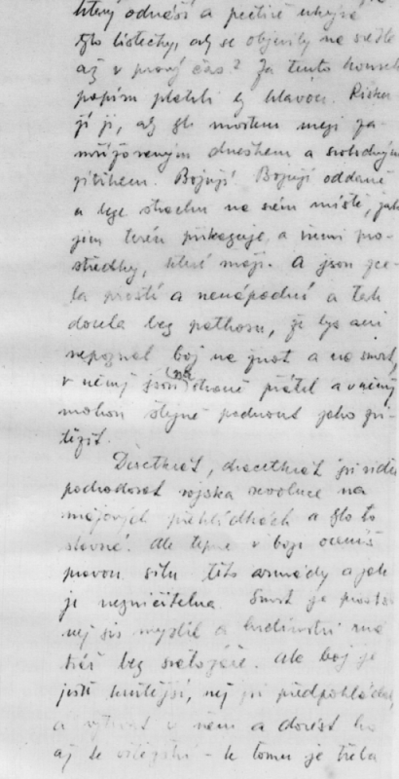
Рис. 1. Один из листков рукописи книги Юлиуса Фучика «Репортаж с петлей на шее»
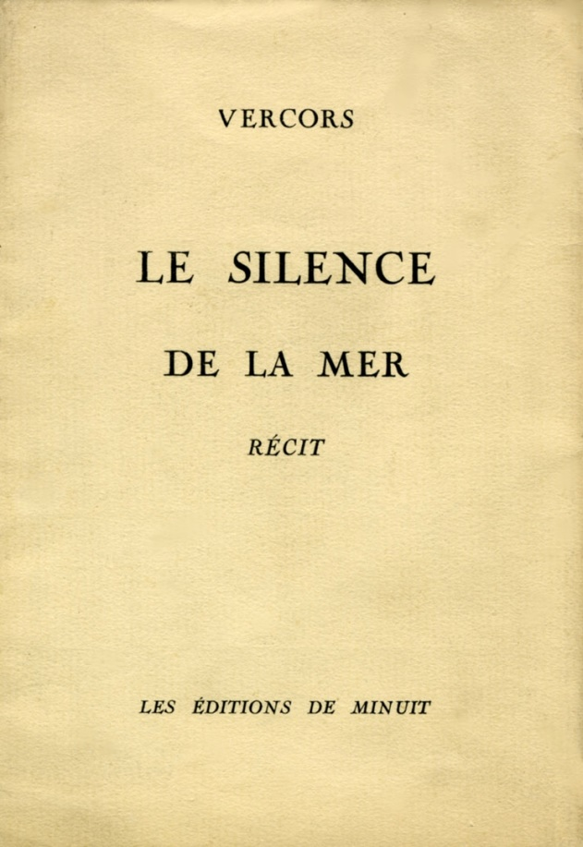
Рис. 2. Обложка первого издания книги Веркора «Молчание моря»

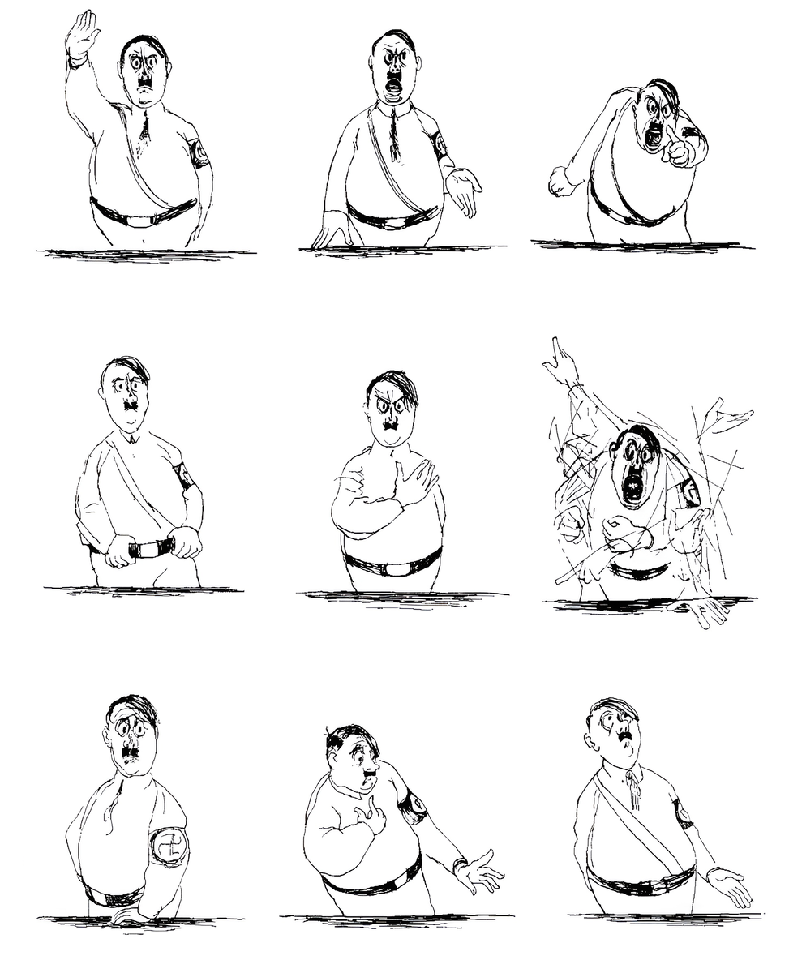
Рис. 3. Бидструп Х. «Оратория», 1934 г.

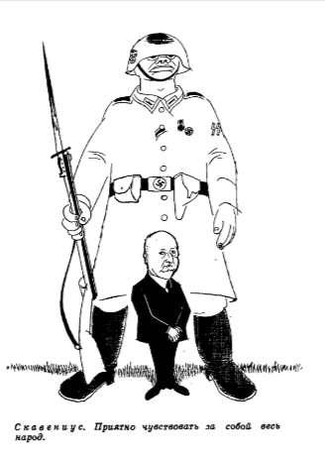
Рис. 4. Бидструп Х. «Те, с кем надо будет рассчитаться», 1943 г.
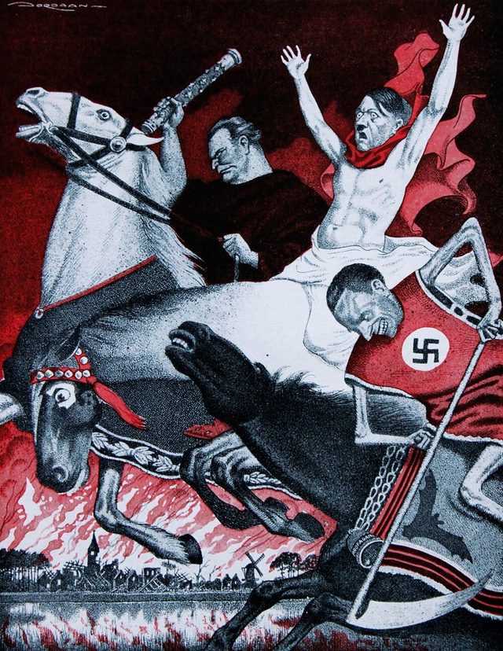
Рис. 5. Йордан Л. «Всадники апокалипсиса», 1940-е гг.

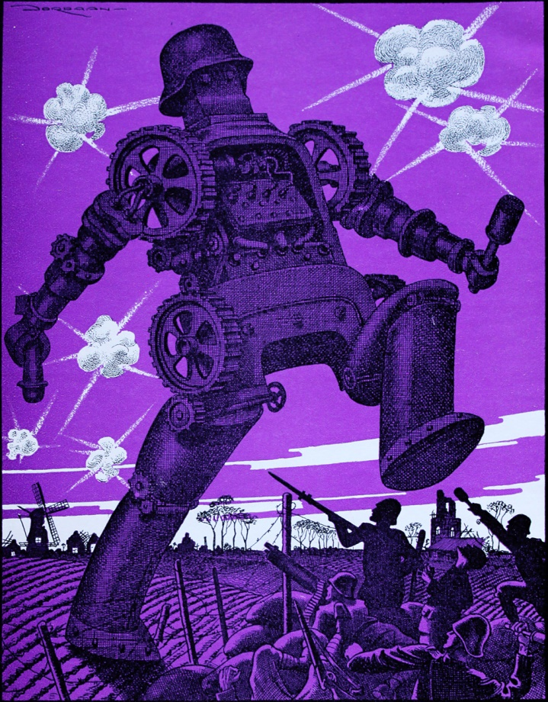
Рис. 6. Йордан Л. «Робот», 1940 г.

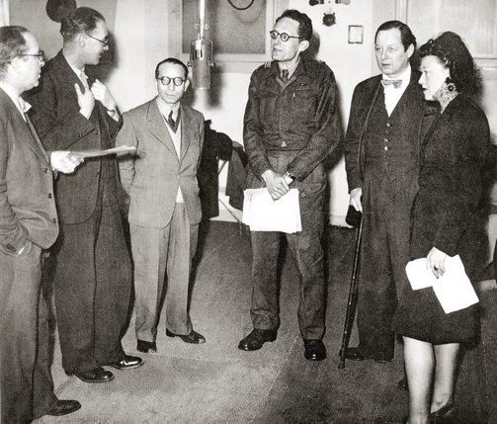
Рис. 7. Часть французской команды BBC

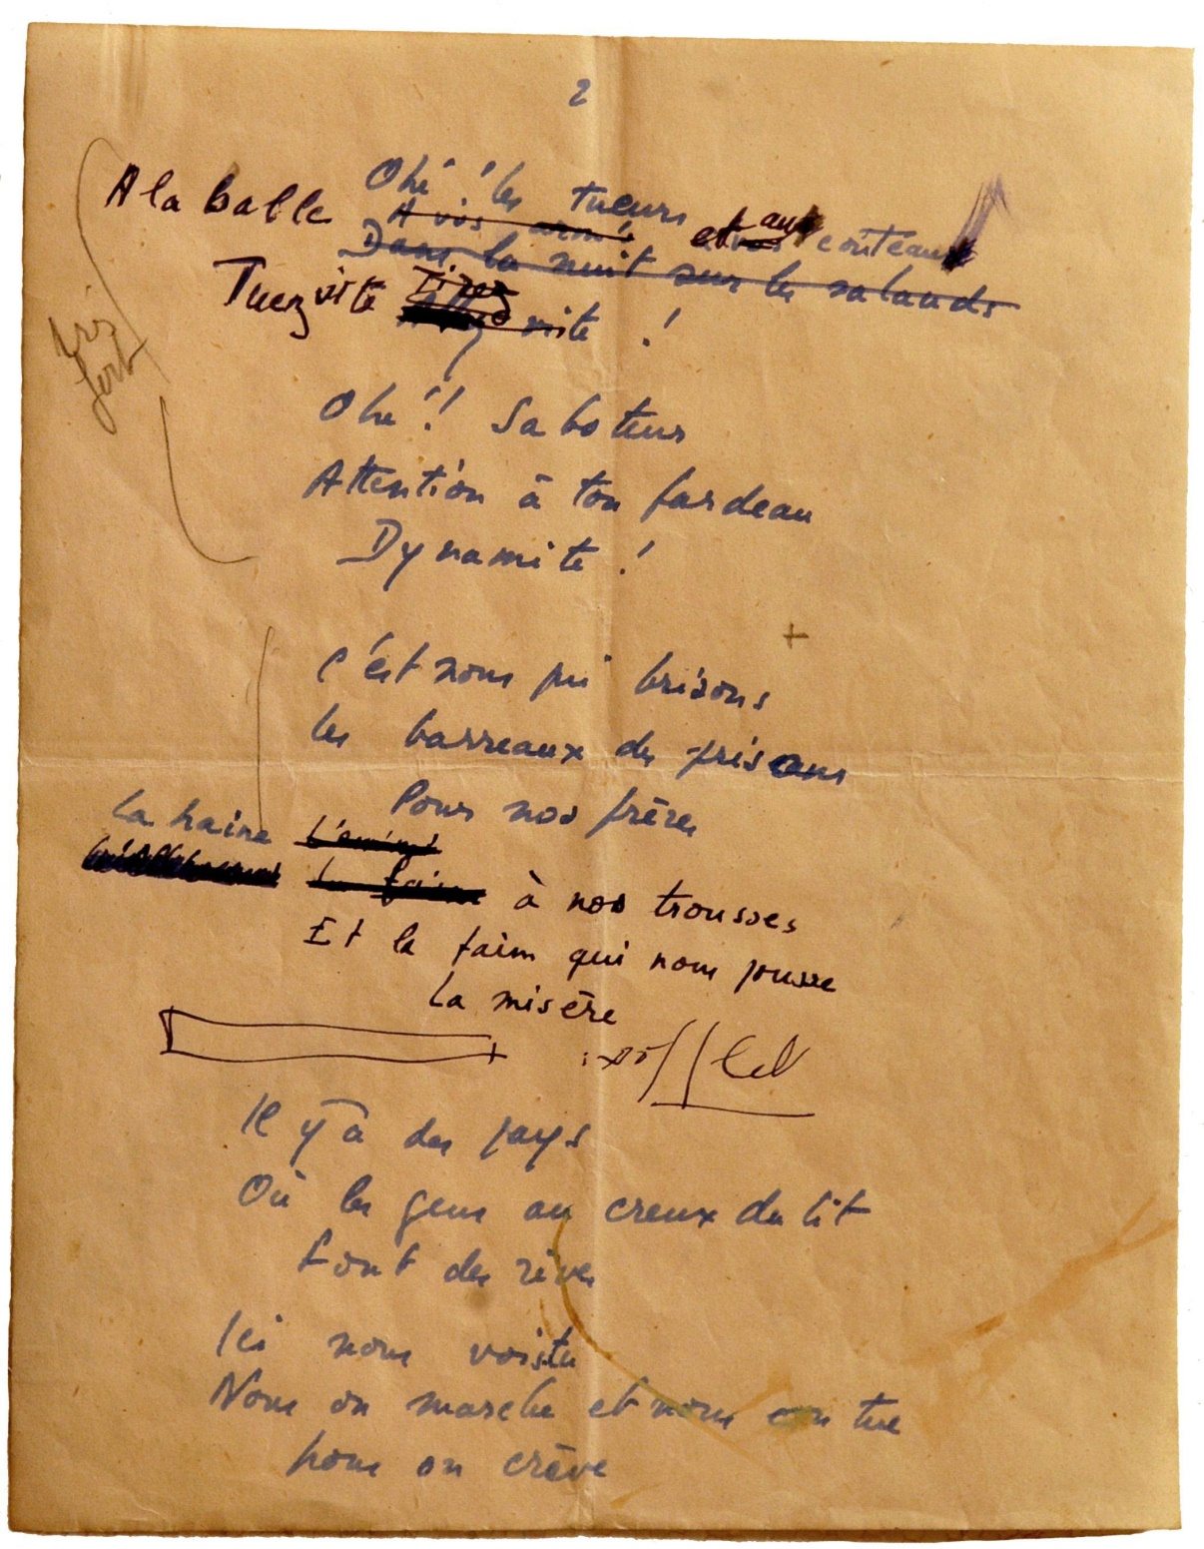
Рис. 8. Оригинальная рукопись «Песни партизан», лист 2

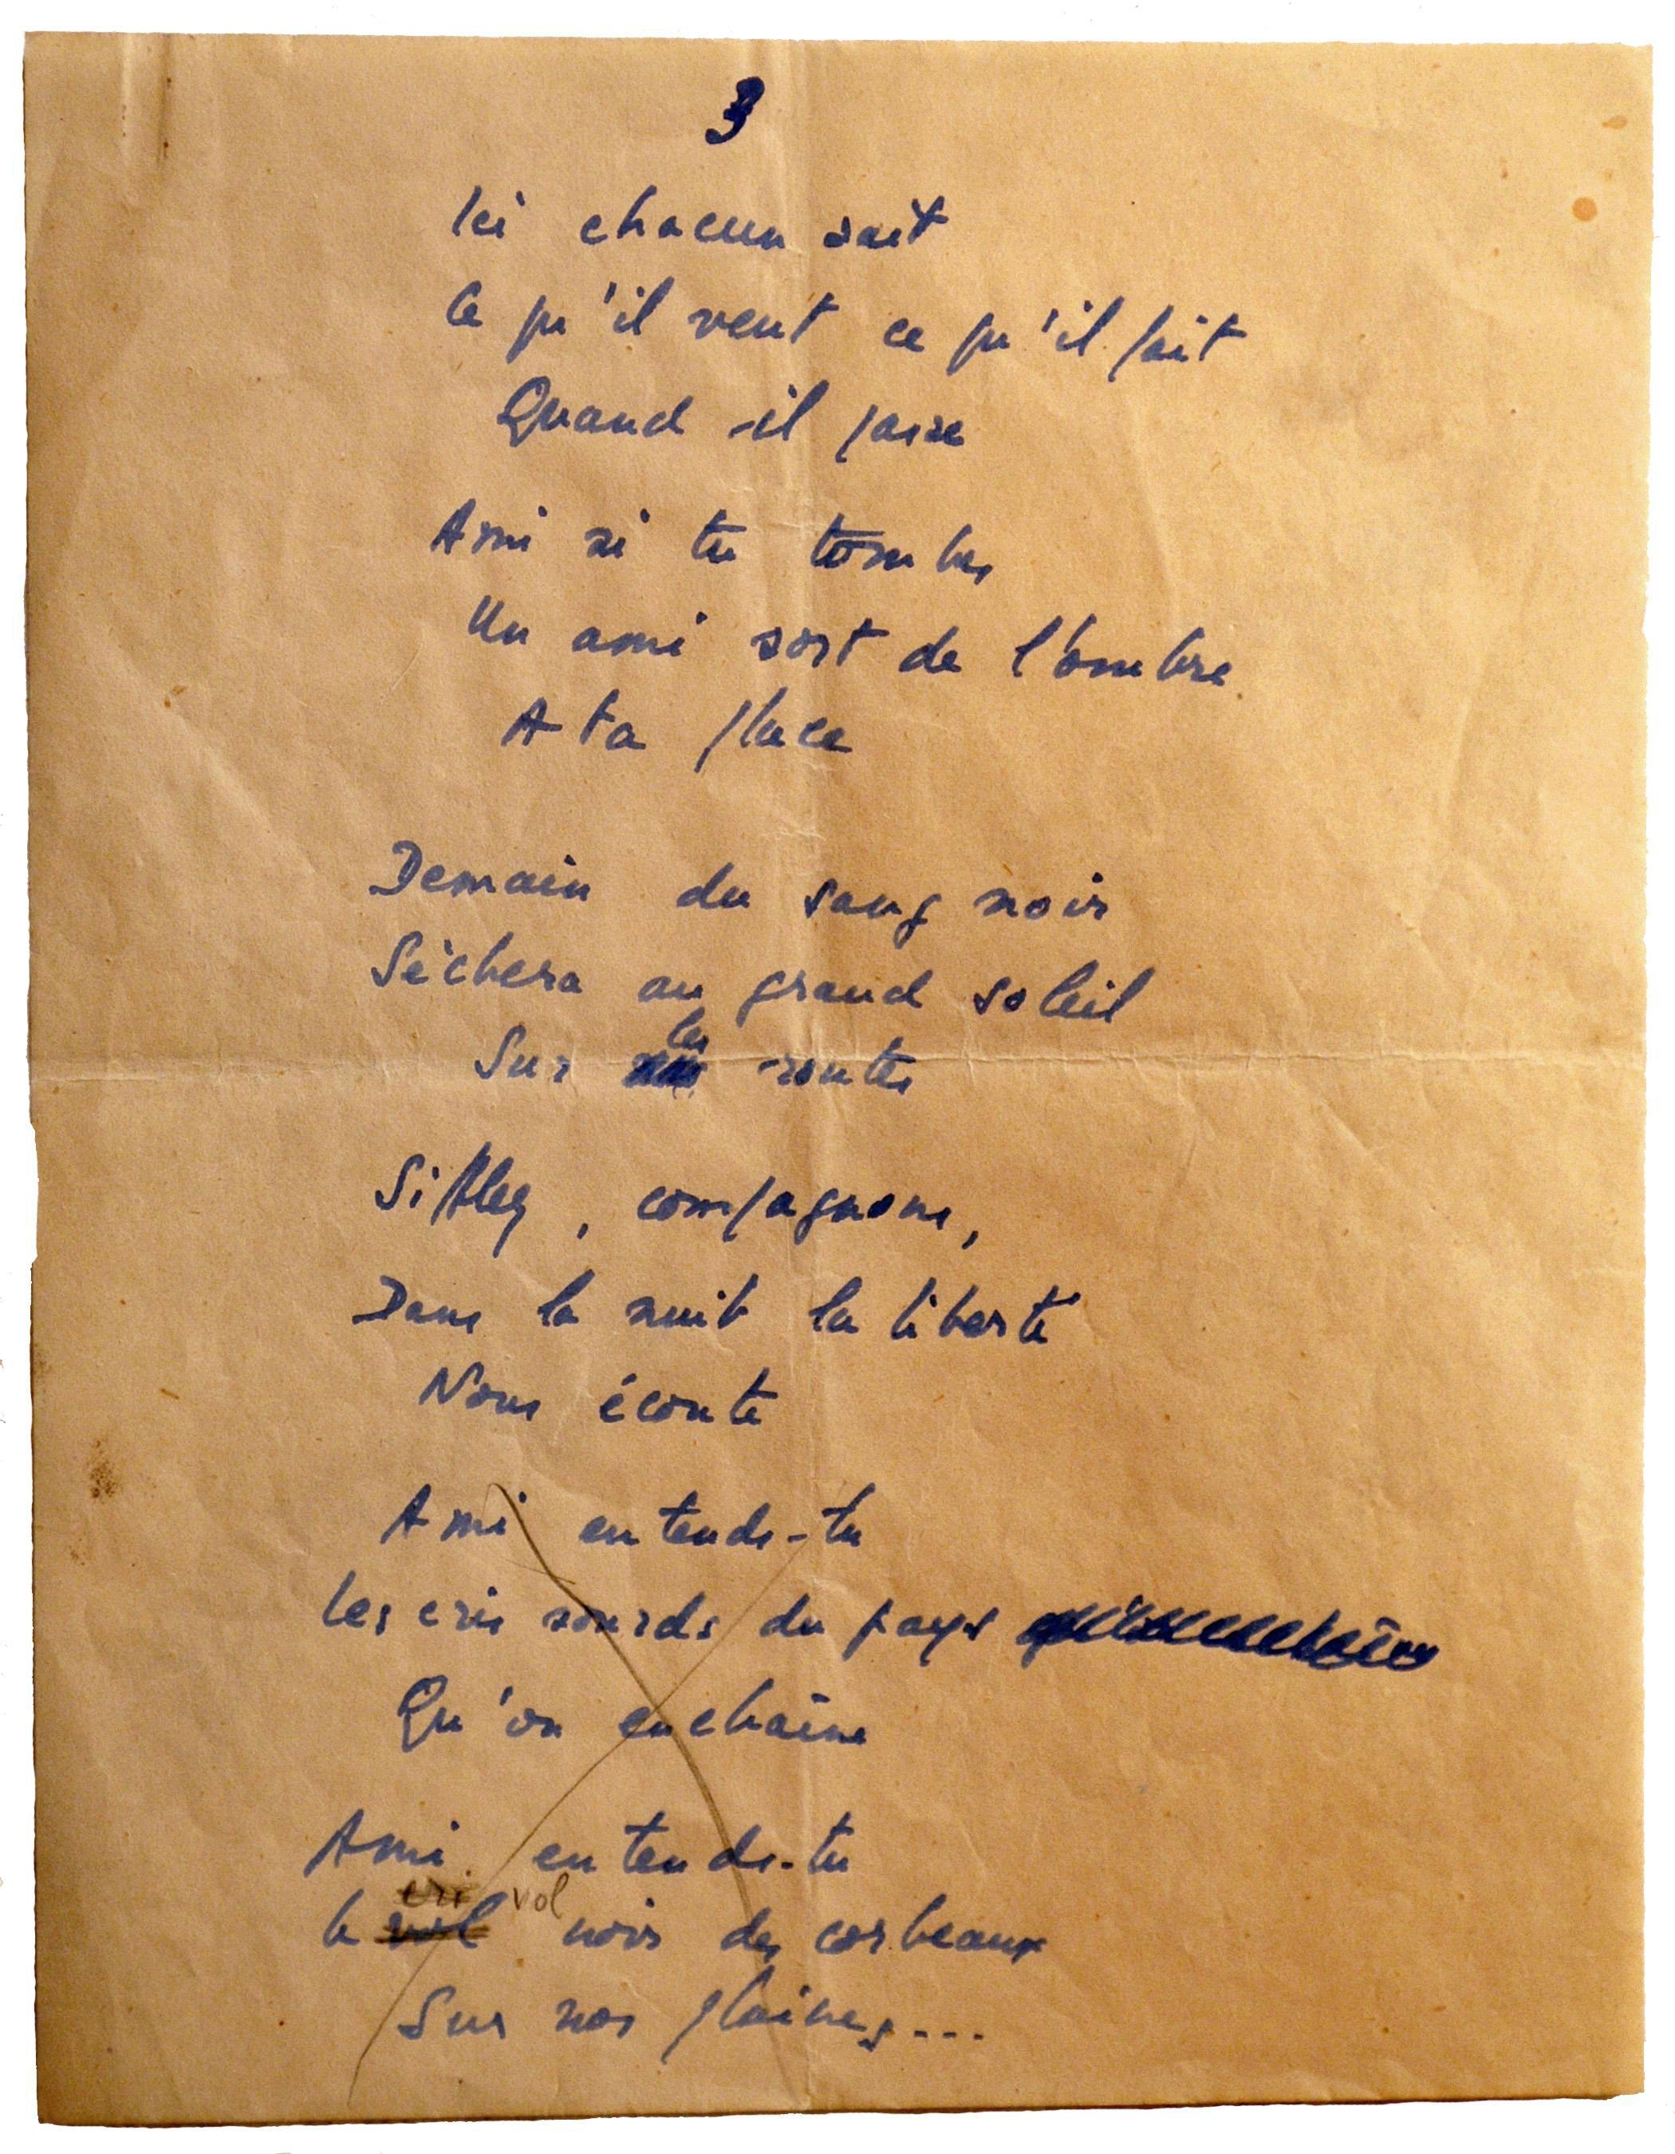
Рис. 9. Оригинальная рукопись «Песни партизан», лист 3

Филатов Г.С. Фашизм, неофашизм и антифашистская борьба в Италии. М.: Наука, 1984. 384 с.
Полтавский М.А. Дипломатия империализма и малые страны Европы (1938-1945 гг.). М.: Междунар. отношения, 1973. 304 с.
Смирнов. В.П. Движение Сопротивления во Франции в годы Второй мировой войны. М.: Мысль, 1974. 327 с.
Giacomini R. Bella ciao. La storia definitiva della canzone partigiana che dalle Marche ha conquistato il mondo. Roma. Castelvecchi, 2021. 112 p.
Snowden F. The Fascist Revolution in Tuscany. – Cambridge, 1989, 308 p.
Griffin R. The Nature of Fascism. London: Pinter; New York: St. Martin‘s Press, 1991. 245 p.
Никоноров Г.А. Метаморфозы европейской демократии: от либерализма к фашизму // Культура и цивилизация. - 2024.- № 2. - С. 58-63.
Стенографический отчет / XIII пленум ИККИ. М.: Партиздат, 1934. C. 589.
Димитров Г. / Доклад на VII Конгрессе Коммунистического интернационала / Политический отчет ЦК БРП (к) V съезду партии / под редакцией Романова А.В., Румянцева А.М., Тропкина Н.В., Федосеева П.Н. М.: Государственное издательство политической литературы, 1958. С. 6-7.
Snowden F. The Fascist Revolution in Tuscany. – Cambridge, 1989, P. 122.
Филатов Г.С. Фашизм, неофашизм и антифашистская борьба в Италии. М.: Наука, 1984. С. 56.
Филатов Г.С. Фашизм, неофашизм и антифашистская борьба в Италии. М.: Наука, 1984. С. 56.
Терентьев К.О. Итальянские фронтовики Первой мировой войны как элемент социальной базы тоталитарного государства. URL: https://interaffairs.ru/jauthor/material/2803 (Дата обращения 16.11.2024)
Филатов Г.С. Фашизм, неофашизм и антифашистская борьба в Италии. М.: Наука, 1984. С. 56.
Советская историческая энциклопедия. В 16 томах. — М.: Советская энциклопедия. 1973—1982. Том 6. ИНДРА - КАРАКАС. 1965.
Муссолини. Б. Доктрина фашизма, 1932. *Признана Минюстом экстремистской
Электронная библиотека исторических документов. Из петиции президенту Гинденбургу монополистов и юнкеров о назначении Гитлера рейхсканцлером. Ноябрь 1932 г. URL: https://docs.historyrussia.org/ru/nodes/163344#mode/inspect/page/2/zoom/4 (Дата обращения 18.11.2024)
Тиссен Ф. Я заплатил Гитлеру. М.: Центрполитграф, 2008. С. 109.
Семенов К.К. СА – штурмовые отряды НСДАП. М.: Яуза, 2006. 350 с.
ХРОНОС. 25 пунктов. URL: https://hrono.ru/dokum/192_dok/19200224punkt.php (Дата обращения: 18.11.2024)
Закон о защите расы / королевский декрет-закон номер 1728 «мероприятия по защите итальянской расы» или Меры по защите итальянской расы. URL: https://samlib.ru/k/kuznecow_mihail_jurxewich/raceprotectionactroyaldecree-lawno1728measurestoprotecttheitalianraceormeasurestoprotecttheitalianrace.shtml (Дата обращения 18.11.2024)
Нюрнберг медиа. Послушание Геббельсу. URL: https://nuremberg.media/mesto/20210331/142503/Poslushanie-Gebbelsu.html (Дата обращения 18.11.2024)
Reichsgesetzblatt, 1933. Pp. 713-717.
Штыркина О.В. Национал-социалистская медиаполитика в Германии в 1933-1945 гг. // Вестник Московского университета. Сер. 10: Журналистика. - 2011. - № 3. - С. 180-196.
Полещук А.А. Георгий Димитров: драматический портрет в красках эпохи. Спб: Алетейя, 2018. 590 с.
Пономарев Б.Н. Лейпцигский процесс. М.: Государственное издательство политической литературы, 1961. С. 129.
Пономарев Б.Н. Лейпцигский процесс. М.: Государственное издательство политической литературы, 1961. С. 129.
«Работническо дело», 12 июня 1933.
L’Humanité, 10 сентября 1933.
L’Unità №13, сентябрь-октябрь 1933.
Tvorba №45, 9 ноября 1933. С. 709.
История Италии: в трех томах. Том 3 / под редакцией Дорофеева С.И., Невлера В.Е., Лопухова Б.Р., Филатова Г.С. М.: Наука, 1971. 548 с.
История. ру. Рост антифашистского движения Сопротивления. URL: https://www.istoriia.ru/xx-vek/rost-antifashistskogo-dvizheniya-soprotivleniya.html (Дата обращения: 7.12.2024)
Движение Сопротивления в Западной Европе 1939-1945. Национальные особенности / под редакцией Комоловой Н.П., Кудриной Ю.В., Наринского М.М., Панкова Ю.Н., Поздеевой Л.В., Смирнова В.В., Савиной И.С., Чубарьяна А.А., Красильникова Е.П. М.: Наука, 1991. С. 23.
Там же, с. 22.
История Италии: в трех томах. Том 3 / под редакцией Дорофеева С. И., Невлера В.Е., Лопухова Б.Р., Филатова Г.С. М.: Наука, 1971. С. 82.
Творчество СССР. Газете «Унита» 30 лет. URL: http://www.smipfo.ru/index-231.htm (Дата обращения: 15.11.2024)
Weg und Ziel №3, 1937. С. 126-133.
Сталин И.В. Полн. собр. соч., т. 2. М.: Государственное издательство политической литературы, 1954. С. 292-303.
Dokumentationsarchiv des österreichischen Widerstandes. URL: https://www.doew.at/erinnern/fotos-und-dokumente/1938-1945/ns-volksabstimmung-10-april-1938/ja (Дата обращения 16.11.2024)
Полтавский М.А. Дипломатия империализма и малые страны Европы (1938-1945 гг.). М.: Междунар. отношения, 1973. С. 70-72.
Полтавский М.А. Дипломатия империализма и малые страны Европы (1938-1945 гг.). М.: Междунар. отношения, 1973. С. 79-80.
Движение Сопротивления в Западной Европе 1939-1945. Национальные особенности / под редакцией Комоловой Н.П., Кудриной Ю.В., Наринского М.М., Панкова Ю.Н., Поздеевой Л.В., Смирнова В.В., Савиной И.С., Чубарьяна А.А., Красильникова Е.П. М.: Наука, 1991. С. 94.
Золотое сечение / Австрийская поэзия XIX-XX веков в русских переводах. М.: Радуга, 1988. С. 649.
Движение Сопротивления в Западной Европе 1939-1945. Национальные особенности / под редакцией Комоловой Н.П., Кудриной Ю.В., Наринского М.М., Панкова Ю.Н., Поздеевой Л.В., Смирнова В.В., Савиной И.С., Чубарьяна А.А., Красильникова Е.П. М.: Наука, 1991. С. 94.
Торез М. Сын народа. М.: Издательство иностранной литературы, 1950. С. 141-142.
Смирнов В.П. Движение Сопротивления во Франции в годы Второй мировой войны. М.: Мысль, 1974. С. 52-58.
Там же, С. 64-66.
Смирнов В.П. Движение Сопротивления во Франции в годы Второй мировой войны. М.: Мысль, 1974. С. 70-74.
Юлиус Фучик. Избранное. М.: Правда, 1956. С. 627.
Юлиус Фучик. Избранное. М.: Правда, 1956. С. 632
Там же, с. 656
Там же, с. 681.
Репортаж с петлей на шее. М.: Детская литература, 1977. 192 с.
Веркор. Молчание моря. URL: https://libcat.ru/knigi/proza/klassicheskaya-proza/234182-verkor-molchanie-morya.html#text (Дата обращения 4.01.2025.)
Там же.
Бирнат К.Г., Краускаар Л. Организация Шульце-Бойзена – Харнака в антифашистской борьбе. М.: Прогресс, 1974. С 122-123.
Gedichte von Adam Kuckhoff. URL: https://wwwalt.phil.hhu.de/frauenarchiv/verboten/erm/kuckhoff_ged.html (Дата обращения 1.05.2025)
История немецкой литературы в пяти томах. Том 5 / под редакцией Жирмунского В.М., Балашова Н.И., Пуришева Б.И., Самарина Р.М., Тураева С.В., Фрадкина И.М. М.: Наука, 1976. 696 с.
ЛИТЕРАТУРА АНТИФАШИСТСКОГО СОПРОТИВЛЕНИЯ В ГЕРМАНИИ // Москва: Научная цифровая библиотека PORTALUS.RU. URL: https://portalus.ru/modules/shkola/rus_readme.php?subaction=showfull&id=1295791995&archive=1295896553&start_from=&ucat=& (Дата обращения 1.05.2025)
Девекин В.Н. Не сгоревшие на костре: Немецкая антифашистская литература 1933-1945 годов. М.: Советский писатель, 1979. 437 с.
Бидструп Х. Рисунки: в четырех томах. Том 1. М.: Искусство, 1969. С. 9.
Бидструп Х. Рисунки: в четырех томах. Том 1. М.: Искусство, 1969. С. 19.
Simkin J. Spartacus Educational. URL: https://spartacus-educational.com/2WWjordaan.htm (Дата обращения: 7.01.2025)
Parker C. Leo (L.J.) Jordaan. Lines and Colors. URL: https://linesandcolors.com/2017/08/14/leo-l-j-jordaan/ (Дата обращения 7.01.2025)
Huygens Instituut. URL: https://resources.huygens.knaw.nl/bwn1880-2000/lemmata/bwn2/jordaan (Дата обращения: 7.01.2025)
DRTENGE. URL: https://drtenge.com/?p=3048 (Дата обращения: 7.01.2025)
Goebbels J. Signale der neuen Zeit, Pp. 197-207.
Волконский Н.Л. История информационных войн. СПб: Полигон, 2003. С. 194-198.
«Как германцы, мы никогда не поймем славян»: Из дневника Й. Геббельса // Военно-исторический журнал. 1994. № 5. С. 37.
Simkin J. Spartacus Educational. Sefton Delmer. URL: https://spartacus-educational.com/Jdelmer.htm (Дата обращения: 1.03.2025)
Pomerantsev P. How to win an information war. UK, 2024. 287 p.
Delmer S. Black boomerang, 1962. 328 p.
Там же.
Boberach H. Meldungen aus Dem Reich, 1965. 551 p.
Delmer S. Black boomerang, 1962. 328 p.
Там же.
Delmer S. Black boomerang, 1962. 328 p.
R. Rowen. Gray and black radio propaganda against Nazi Germany. URL: https://archive.nymas.org/text_resources/Gray+and+Black+Radio+Propaganda+against+Nazi+Germany/radioproppaper.htm (Дата обращения: 28.03.2025)
Delmer S. Black boomerang, 1962. 328 p.
Kästner E. Das Blaue Buch: Geheimes Kriegstagebuch, 1941–1945. Zurich: Atrium Verlag, 2018. 388 p.
Bruno M. Radio Londres 1940-1944. URL: https://clio-cr.clionautes.org/radio-londres-1940-1944.html (Дата обращения 16.03.2025)
Pessis J. Radio Londres, la guerre en direct. Albin Michel, 2014. 240 p.
Ross S. Dah-Dah-Dah-Duh. URL: https://stewross.com/radio-london/ (Дата обращения 3.04. 2025)
Daily Telegraph news. URL: http://www.campx.ca/georges-begue/Begue-1.html (Дата обращения 3.04.2025)
Ici Londres – Les messages personnels de la BBC. URL: https://archive.fo/20120710154107/http://doctsf.com/bbc/messages.php (Дата обращения 3.04.2025)
Cardenas F. Pierre Dac en prison à Perpignan en 1942. URL: https://vieuxpapierspo.blogspot.com/2014/08/pierre-dac-en-prison-perpignan-en-1942.html (Дата обращения 3.04.2025)
Dac P.: Un resistant de l’humor sur la BBC. URL: https://resister-art-litterature.jimdofree.com/resister-en-france-libre/pierre-dac-sur-la-bbc/ (Дата обращения 4.04.2025)
«Les fils de Petain» (Ici Londres) URL: https://youtu.be/4QiphmGJhyE Дата обращения 4.04.2025)
Dac P., Pessis J. Un loufoque à Radio Londres. Omnibus. 174 p.
Bonchamp L. Radio Londres, Radio Paris et Vichy: la guerre des ondes. URL: https://www.histoire-pour-tous.fr/histoire-de-france/5705-radio-londres-radio-paris-et-vichy-la-guerre-des-ondes.html (Дата обращения 1.04.2025)
Luneay A., Rober K. La libertè au bout des ondes, Radio Londres, 1940-1944. URL: https://archive.org/details/freedom-at-the-end-of-the-airwaves-radio-london-1940-1944/RadioLondres++Les+Français+parlent+aux+Français++Honneur++Patrie++c1943.mp3 (Дата обращения 1.04.2025)
Goebbels J. Das eherne Herz. Reden und Aufsatze aus den Jahren 1941/42. Munich: Zentralverlag der NSDAP, 1943. Pp. 30-36.
RadioLondres Les Francais parlent aux Francais Honneur Patrie 1943. URL: https://archive.org/details/freedom-at-the-end-of-the-airwaves-radio-london-1940-1944/RadioLondres++Les+Français+parlent+aux+Français++Honneur++Patrie++c1943.mp3 (Дата обращения 1.04.2025)
Райан К. Самый длинный день. М.: ЗАО Центрполиграф, 2004. 303 с.
Lightbody B. The Second World War: Ambitions to Nemesis. Routledge, 2004. 290 p.
Pansa G. Bella ciao. Controstoria della Resistenza. Milan. BUR, 2014. 405 p.
Bermani C. Storia e Fortuna di una Canzone. Dalla Resistenza Italiana all’Universita delle Resistenze. Milano: Interlinea, 2020. 82 p.
Pivato S. Bella Ciao. Canto e Politica Nella Storia d’Italia. Roma-Bari: Laterza, 2006. 374 p.
Meletti J. Da balata Yiddish a inno partigiano, il lungo viaggio di Bella ciao. URL; https://web.archive.org/web/20230205180822/https://www.repubblica.it/2008/04/sezioni/spettacoli_e_cultura/ballata-bella/ballata-bella/ballata-bella.html (Дата обращения 5.05.2025)
Giacomini R. Bella ciao. La storia definitiva della canzone partigiana che dalle Marche ha conquistato il mondo. Roma. Castelvecchi, 2021. 112 p.
История Италии: в трех томах. Том 3 / под редакцией Дорофеева С. И., Невлера В.Е., Лопухова Б.Р., Филатова Г.С. М.: Наука, 1971. 540 с.
Doncieux G. La Pernette. Origine, histoire et restitution critique d’une chanson populaire romane. Romania, 1891. Pp. 86-135.
The indominable Bella Ciao. ITALIAN AMERCAN HERITAGE SOCIETY OF CHICAGO. URL: https://web.archive.org/web/20210215004328/https://www.italianheritagechicago.org/the-life-of-bella-ciao/ (Дата обращения 6.05.2025)
Punjabi version of Bella Ciao touches a chord with farmers. THE TIMES OF INDIA. URL: https://timesofindia.indiatimes.com/city/amritsar/punjabi-version-of-bella-ciao-touches-a-chord/articleshow/79950495.cms (Дата обращения 6.05.2025)
Giacomini R. Bella ciao. La storia definitiva della canzone partigiana che dalle Marche ha conquistato il mondo. Roma. Castelvecchi, 2021. 112 p.
Marly Anna. Mémoires. Paris, 2000. 198 p.
Marly Anna. Cheminsde MEMOIRE. URL: https://www.cheminsdememoire.gouv.fr/fr/anna-marly (Дата обращения 6.05.2025)
Le Chant des partisans - «Песнь партизан». URL: https://anna-marly.narod.ru/le_chant_des_partisans.html (Дата обращения 6.05.2025)
Там же.

